О внесении изменений в приказ Министра финансов Республики Казахстан от 4 июня 2015 года № 348 "Об утверждении регламентов государственных услуг, оказываемых органами государственных доходов Республики Казахстан"
Утративший силу
Приказ Министра финансов Республики Казахстан от 18 февраля 2016 года № 71. Зарегистрирован в Министерстве юстиции Республики Казахстан 16 марта 2016 года № 13486. Утратил силу приказом и.о. Министра финансов Республики Казахстан от 10 июля 2020 года № 665.
Сноска. Утратил силу приказом и.о. Министра финансов РК от 10.07.2020 № 665 (вводится в действие по истечении десяти календарных дней после дня его первого официального опубликования).
ПРИКАЗЫВАЮ:
1. Внести в приказ Министра финансов Республики Казахстан от 4 июня 2015 года № 348 "Об утверждении регламентов государственных услуг, оказываемых органами государственных доходов Республики Казахстан" (зарегистрирован в Реестре государственной регистрации нормативных правовых актов под № 11696, опубликован в информационно-правовой системе "Әділет" 17 августа 2015 года) следующие изменения:
в регламенте государственной услуги "Регистрационный учет индивидуального предпринимателя", утвержденном указанным приказом:

подпункт 2) части второй пункта 1 изложить в следующей редакции:
"2) некоммерческое акционерное общество "Государственная корпорация "Правительство для граждан" (далее – Государственная корпорация);";
заголовок главы 4 изложить в следующей редакции:
"4. Порядок взаимодействия с Государственной корпорацией и (или) иными услугодателями, а также порядок использования информационных систем в процессе оказания государственной услуги";

пункт 12 изложить в следующей редакции:
"12. Процедура (действия) услугодателя по оказанию государственной услуги при представлении услугополучателем документов в Государственную корпорацию в явочном порядке на бумажном носителе:
1) работник Государственной корпорации принимает, проверяет документы, представленные услугополучателем в Государственную корпорацию, направляет услугополучателя в сектор самообслуживания "Connection Point" – 10 (десять) минут;
2) услугополучатель осуществляет действия, указанные в пункте 11 настоящего Регламента государственной услуги.";

приложения 5, 6 и 7 к указанному регламенту, изложить в новой редакции согласно приложениям 1, 2 и 3 к настоящему приказу;
в регламенте государственной услуги "Регистрационный учет частного нотариуса, частного судебного исполнителя, адвоката, профессионального медиатора", утвержденном указанным приказом:

подпункт 2) части второй пункта 1 изложить в следующей редакции:
"2) некоммерческое акционерное общество "Государственная корпорация "Правительство для граждан" (далее – Государственная корпорация);";
заголовок главы 4 изложить в следующей редакции:
"4. Порядок взаимодействия с Государственной корпорацией и (или) иными услугодателями, а также порядок использования информационных систем в процессе оказания государственной услуги";

пункт 12 изложить в следующей редакции:
"12. Процедура (действия) услугодателя по оказанию государственной услуги при представлении услугополучателем документов в Государственную корпорацию в явочном порядке на бумажном носителе:
1) работник Государственной корпорации принимает, проверяет документы, представленные услугополучателем в Государственную корпорацию, направляет услугополучателя в сектор самообслуживания "Connection Point" – 10 (десять) минут;
2) услугополучатель осуществляет действия, указанные в пункте 11 настоящего Регламента государственной услуги.";

приложения 5, 6 и 7 к указанному регламенту, изложить в новой редакции согласно приложениям 4, 5 и 6 к настоящему приказу;
в регламенте государственной услуги "Регистрация налогоплательщиков", утвержденном указанным приказом:

подпункт 2) части второй пункта 1 изложить в следующей редакции:
"2) некоммерческое акционерное общество "Государственная корпорация "Правительство для граждан" (далее – Государственная корпорация);";
заголовок главы 4 изложить в следующей редакции:
"4. Порядок взаимодействия с Государственной корпорацией и (или) иниыми услугодателями, а также порядок использования информационных систем в процессе оказания государственной услуги";

пункт 12 изложить в следующей редакции:
"12. Процедура (действия) услугодателя по оказанию государственной услуги при представлении услугополучателем документов в Государственную коропорацию в явочном порядке на бумажном носителе:
1) работник Государственной корпорации принимает, проверяет документы, представленные услугополучателем в Государственную корпорацию, направляет услугополучателя в сектор самообслуживания "Connection Point" – 10 (десять) минут;
2) услугополучатель осуществляет действия, указанные в пункте 11 настоящего Регламента государственной услуги.";

приложения 5, 6 и 7 к указанному регламенту, изложить в новой редакции согласно приложениям 7, 8 и 9 к настоящему приказу;
в регламенте государственной услуги "Регистрационный учет налогоплательщика, осуществляющего отдельные виды деятельности", утвержденном указанным приказом:

подпункт 2) части второй пункта 1 изложить в следующей редакции:
"2) некоммерческое акционерное общество "Государственная корпорация "Правительство для граждан" (далее – Государственная корпорация);";
заголовок главы 4 изложить в следующей редакции:
"4. Порядок взаимодействия с Государственной корпорацией и (или) иными услуготаделями, а также порядок использования информационных систем в процессе оказания государственной услуги";

пункт 10 изложить в следующей редакции:
"10. Процедура (действия) услугодателя по оказанию государственной услуги при представлении услугополучателем документов в Государственную корпорацию в явочном порядке на бумажном носителе:
1) работник Государственной корпорации принимает, проверяет документы, представленные услугополучателем в Государственную корпорацию, направляет услугополучателя в сектор самообслуживания "Connection Point" – 10 (десять) минут;
2) услугополучатель осуществляет действия, указанные в пункте 9 настоящего Регламента государственной услуги.";

приложения 3, 4 и 5 к указанному регламенту, изложить в новой редакции согласно приложениям 10, 11 и 12 к настоящему приказу;
в регламенте государственной услуги "Регистрационный учет в качестве электронного налогоплательщика", утвержденном указанным приказом:

подпункт 2) части второй пункта 1 изложить в следующей редакции:
"2) некоммерческое акционерное общество "Государственная корпорация "Правительство для граждан" (далее – Государственная корпорация);";
заголовок главы 4 изложить в следующей редакции:
"4. Порядок взаимодействия с Государственной корпорацией и (или) иными услугодателями, а также порядок использования информационных систем в процессе оказания государственной услуги";

пункт 10 изложить в следующей редакции:
"10. Процедура (действия) услугодателя по оказанию государственной услуги при представлении услугополучателем документов в Государственную корпорацию в явочном порядке на бумажном носителе:
1) работник Государственной корпорации принимает, проверяет документы, представленные услугополучателем в Государственную корпорацию, направляет услугополучателя в сектор самообслуживания "Connection Point" – 10 (десять) минут;
2) услугополучатель осуществляет действия, указанные в пункте 9 настоящего Регламента государственной услуги.";

приложения 3, 4 и 5 к указанному регламенту, изложить в новой редакции согласно приложениям 13, 14 и 15 к настоящему приказу;
в регламенте государственной услуги "Присвоение персонального идентификационного номера (ПИН-код) производителям (импортерам) отдельных видов нефтепродуктов, а также на товары производителей и импортеров некоторых видов подакцизной продукции, авиационного топлива и мазута", утвержденном указанным приказом:

подпункт 2) части второй пункта 1 изложить в следующей редакции:
"2) некоммерческое акционерное общество "Государственная корпорация "Правительство для граждан" (далее – Государственная корпорация).";
заголовок главы 4 изложить в следующей редакции:
"4. Порядок взаимодействия с Государственной корпорацией и (или) иными услугодателями, а также порядок использования информационных систем в процессе оказания государственной услуги";

приложения 3 и 4 к указанному регламенту, изложить в новой редакции согласно приложениям 16 и 17 к настоящему приказу;
в регламенте государственной услуги "Регистрация лиц, имеющих право осуществлять деятельность администратора (временного администратора, реабилитационного, временного и банкротного управляющих)", утвержденном указанным приказом:

заголовок изложить в следующей редакции:
"Регламент государственной услуги "Регистрация лиц, имеющих право осуществлять деятельность администратора (временного администратора, реабилитационного, временного и банкротного управляющих)";

пункт 1 изложить в следующей редакции:
"1. Государственная услуга "Регистрация лиц, имеющих право осуществлять деятельность администратора (временного администратора, реабилитационного, временного и банкротного управляющих)" (далее – государственная услуга) оказывается на основании Стандарта государственной услуги "Регистрация лиц, имеющих право осуществлять деятельность администратора (временного администратора, реабилитационного, временного и банкротного управляющих)", утвержденного приказом Министра финансов Республики Казахстан от 27 апреля 2015 года № 284 "Об утверждении стандартов государственных услуг, оказываемых органами государственных доходов Республики Казахстан" (зарегистрированный в Реестре государственной регистрации нормативных правовых актов под № 11273) (далее – Стандарт), Комитетом государственных доходов Министерства финансов Республики Казахстан (далее – услугодатель).
Прием документов и выдача результата оказания государственной услуги осуществляются через:
1) некоммерческое акционерное общество "Государственная корпорация "Правительство для граждан" (далее – Государственная корпорация);
2) веб-портал "электронного правительства" www.egov.kz (далее – портал).";
заголовок главы 2 изложить в следующей редакции:
"2. Порядок взаимодействия с Государственной корпорацией и (или) иными услугополучателями, а также порядок использования информационных систем в процессе оказания государственной услуги";

пункты 4, 5, 6, 7 и 8 изложить в следующей редакции:
"4. Основанием для начала процедуры (действия) по оказанию государственной услуги является представление услугополучателем заявления, а также документов, указанных в пункте 9 Стандарта.
5. При представлении в Государственную корпорацию копии документов услугополучателем одновременно представляются оригиналы документов для сверки с копиями документов.
6. При сдаче всех необходимых документов для получения государственной услуги услугополучателю работником Государственной корпорации выдается расписка о приеме соответствующих документов.
7. Работник Государственной корпорации после представления услугополучателем документов, сканирует их, проверив их на соответствие оригиналам документов.
8. Пошаговые действия и решения через информационную систему Государственной корпорации (далее – ИС Государственной корпорации) приведены в приложении 1 (диаграмма функционального взаимодействия при оказании государственной услуги через ИС Государственной корпорации) к настоящему Регламенту государственной услуги:
1) процесс 1 – ввод работника Государственной корпорации в ИС Государственной корпорации логина и пароля (процесс авторизации) для оказания государственной услуги;
2) процесс 2 – выбор работником Государственной корпорации государственной услуги, указанной в настоящем Регламенте государственной услуги, вывод на экран формы запроса для оказания государственной услуги и ввод работником Государственной корпорации данных услугополучателя;
3) процесс 3 – направление запроса через шлюз электронного правительства (далее – ШЭП) в государственную базу данных физических лиц (далее – ГБД ФЛ) о данных услугополучателя;
4) условие 1 – проверка наличия данных услугополучателя в ГБД ФЛ;
5) процесс 4 – формирование сообщения о невозможности получения данных в связи с отсутствием данных услугополучателя в ГБД ФЛ;
6) процесс 5 – заполнение работником Государственной корпорации формы запроса в части отметки о наличии документов в бумажной форме и сканирование документов, предоставленных услугополучателем, прикрепление их к форме запроса и удостоверение посредством ЭЦП заполненной формы (введенных данных) запроса на оказание государственной услуги;
7) процесс 6 – направление электронного документа (запроса услугополучателя) удостоверенного (подписанного) ЭЦП работника Государственной корпорации через ШЭП в информационную систему государственной базы данных "Е-лицензирование" (далее – ИС ГБД "Е-лицензирование");
8) процесс 7 – регистрация запроса в ИС ГБД "Е-лицензирование";
9) процесс 8 – направление запроса в автоматизированное рабочее место (далее – АРМ) услугодателя;
10) процесс 9 – регистрация запроса в АРМ услугодателя;
11) условие 2 – обработка государственной услуги и проверка услугодателем соответствия услугополучателя требованиям и условиям для получения государственной услуги;
12) процесс 10 – формирование сообщения об отказе в запрашиваемой государственной услуге в связи с имеющимися нарушениями в данных услугополучателя в АРМ услугодателя;
13) процесс 11 – получение услугополучателем результата государственной услуги сформированной АРМ услугодателя. Электронный документ формируется с использованием ЭЦП уполномоченного лица услугодателя.";

приложение 1 к указанному регламенту, изложить в новой редакции согласно приложению 18 к настоящему приказу;
в приложении 2 к указанному регламенту, правый верхний угол изложить в следующей редакции:
"
Приложение 2
к Регламенту государственной услуги
"Регистрация лиц, имеющих право
осуществлять деятельность администратора
(временного администратора,
реабилитационного, временного и
банкротного управляющих)
";

приложения 3 и 4 к указанному регламенту, изложить в новой редакции согласно приложениям 19 и 20 к настоящему приказу;
в регламенте государственной услуги "Выдача лицензии на производство табачных изделий", утвержденном указанным приказом:

подпункт 2) части второй пункта 1 изложить в следующей редакции:
"2) некоммерческое акционерное общество "Государственная корпорация "Правительство для граждан" (далее – Государственная корпорация);";
заголовок главы 4 изложить в следующей редакции:
"4. Порядок взаимодействия с Государственной корпорацией и (или) иными услугодателями, а также порядок использования информационных систем в процессе оказания государственной услуги";

пункт 9 изложить в следующей редакции:
"9. Процедура (действия) услугодателя по оказанию государственной услуги при представлении услугополучателем документов в Государственную корпорацию в явочном порядке на бумажном носителе:
1) работник Государственной коропорации принимает, проверяет и регистрирует документы, представленные услугополучателем в Государственную корпорацию, и выдает расписку об их приеме – 15 (пятнадцать) минут;
передает документы курьерской службой Государственной корпорации услугодателю – в течение 1 (одного) рабочего дня;
2) работник услугодателя, ответственный за делопроизводство:
принимает документы, представленные курьерской службой, регистрирует в ЕСЭДО – 10 (десять) минут;
3) работник услугодателя, ответственный за оказание государственной услуги:
проверяет полноту представленных документов, направляет запрос в государственный орган для осуществления согласования выдачи лицензии в части соответствия заявителя требованиям законодательства Республики Казахстан, выдает письменный мотивированный отказ в дальнейшем рассмотрении заявления услугополучателя в случае установления факта неполноты представленных документов – в течение 2 (двух) рабочих дней;
в случае соответствия представленных документов пункту 9 Стандарта работник услугодателя, ответственный за оказание государственной услуги, уведомив Управление по правовой статистике и специальным учетам Комитета по правовой статистике и специальным учетам Генеральной прокуратуры Республики Казахстан, выезжает на объект услугополучателя, по результатам которого составляет акт установления соответствия или несоответствия квалификационным требованиям к деятельности;
выдача лицензии либо мотивированный ответ об отказе в оказании государственной услуги в случаях и по основаниям, указанных в пункте 10 Стандарта – не позднее 15 (пятнадцати) рабочих дней;
переоформление лицензии – в течение 3 (трех) рабочих дней;
выдача дубликатов лицензии – в течение 2 (двух) рабочих дней;
4) работник Государственной корпорации получает результат государственной услуги, сформированного в ИС ГБД "Е-лицензирование", выдает их нарочно услугополучателю под роспись – по мере обращения.";

подпункт 15) пункта 10 изложить в следующей редакции:
"15) процесс 10 – регистрация электронного документа (запроса услугополучателя) в ИС ГБД "Е-лицензирование" и в ИС Государственной корпорации и направление запроса к услугодателю;";

приложения 1, 3 и 4 к указанному регламенту, изложить в новой редакции согласно приложениям 21, 22 и 23 к настоящему приказу;
в регламенте государственной услуги "Выдача лицензии на производство этилового спирта", утвержденном указанным приказом:

подпункт 2) части второй пункта 1 изложить в следующей редакции:
"2) некоммерческое акционерное общество "Государственная корпорация "Правительство для граждан" (далее – Государственная корпорация);";
заголовок главы 4 изложить в следующей редакции:
"4. Порядок взаимодействия с Государственной корпорацией и (или) иными услугодателями, а также порядок использования информационных систем в процессе оказания государственной услуги";

пункт 9 изложить в следующей редакции:
"9. Процедура (действия) услугодателя по оказанию государственной услуги при представлении услугополучателем документов в Государственную корпорацию в явочном порядке на бумажном носителе:
1) работник Государственной корпорации принимает, проверяет и регистрирует документы, представленные услугополучателем в Государственную корпорацию и выдает расписку об их приеме – 15 (пятнадцать) минут;
передает документы курьерской службой Государственной корпорации услугодателю – в течение 1 (одного) рабочего дня;
2) работник услугодателя, ответственный за делопроизводство:
принимает документы, представленные курьерской службой, регистрирует в ЕСЭДО – 10 (десять) минут;
3) работник услугодателя, ответственный за оказание государственной услуги:
проверяет полноту представленных документов, направляет запрос в государственный орган для осуществления согласования выдачи лицензии в части соответствия заявителя требованиям законодательства Республики Казахстан, выдает письменный мотивированный отказ в дальнейшем рассмотрении заявления услугополучателя в случае установления факта неполноты представленных документов – в течение 2 (двух) рабочих дней;
в случае соответствия представленных документов пункту 9 Стандарта работник услугодателя, ответственный за оказание государственной услуги, уведомив Управление по правовой статистике и специальным учетам Комитета по правовой статистике и специальным учетам Генеральной прокуратуры Республики Казахстан, выезжает на объект услугополучателя, по результатам которого составляет акт установления соответствия или несоответствия квалификационным требованиям к деятельности;
выдача лицензии либо мотивированный ответ об отказе в оказании государственной услуги в случаях и по основаниям, указанных в пункте 10 Стандарта – не позднее 15 (пятнадцати) рабочих дней;
переоформление лицензии – в течение 3 (трех) рабочих дней;
выдача дубликатов лицензии – в течение 2 (двух) рабочих дней;
4) работник Государственной корпорации получает результат государственной услуги, сформированного в ИС ГБД "Е-лицензирование", выдает их нарочно услугополучателю под роспись – по мере обращения.";

подпункт 15) пункта 10 изложить в следующей редакции:
"15) процесс 10 – регистрация электронного документа (запроса услугополучателя) в ИС ГБД "Е-лицензирование" и в ИС Государственной корпорации и направление запроса к услугодателю;";

приложения 2, 3 и 4 к указанному регламенту, изложить в новой редакции согласно приложениям 24, 25 и 26 к настоящему приказу;
в регламенте государственной услуги "Выдача лицензии на производство алкогольной продукции", утвержденном указанным приказом:

подпункт 2) части второй пункта 1 изложить в следующей редакции:
"2) некоммерческое акционерное общество "Государственная корпорация "Правительство для граждан" (далее – Государственная корпорация);";
заголовок главы 4 изложить в следующей редакции:
"4. Порядок взаимодействия с Государственной корпорацией и (или) иными услугодателями, а также порядок использования информационных систем в процессе оказания государственной услуги";

пункт 9 изложить в следующей редакции:
"9. Процедура (действия) услугодателя по оказанию государственной услуги при представлении услугополучателем документов в Государственную корпорацию в явочном порядке на бумажном носителе:
1) работник Государственной корпорации принимает, проверяет и регистрирует документы, представленные услугополучателем в Государственную корпорацию и выдает расписку об их приеме – 15 (пятнадцать) минут;
передает документы курьерской службой Государственной корпорации услугодателю – в течение 1 (одного) рабочего дня;
2) работник услугодателя, ответственный за делопроизводство:
принимает документы, представленные курьерской службой, регистрирует в ЕСЭДО – 10 (десять) минут;
3) работник услугодателя, ответственный за оказание государственной услуги:
проверяет полноту представленных документов, направляет запрос в государственный орган для осуществления согласования выдачи лицензии в части соответствия заявителя требованиям законодательства Республики Казахстан, выдает письменный мотивированный ответ об отказе в дальнейшем рассмотрении заявления услугополучателя в случае установления факта неполноты представленных документов – в течение 2 (двух) рабочих дней;
в случае соответствия представленных документов пункту 9 Стандарта работник услугодателя, ответственный за оказание государственной услуги, уведомив Управление по правовой статистике и специальным учетам Комитета по правовой статистике и специальным учетам Генеральной прокуратуры Республики Казахстан, выезжает на объект услугополучателя, по результатам которого составляет акт установления соответствия или несоответствия квалификационным требованиям к деятельности;
выдача лицензии либо мотивированный ответ об отказе в оказании государственной услуги в случаях и по основаниям, указанных в пункте 10 Стандарта – не позднее 15 (пятнадцати) рабочих дней;
переоформление лицензии – в течение 3 (трех) рабочих дней;
выдача дубликатов лицензии – в течение 2 (двух) рабочих дней;
4) работник Государственной корпорации получает результат государственной услуги, сформированного в ИС ГБД "Е-лицензирование", выдает их нарочно услугополучателю под роспись – по мере обращения.";

подпункт 15) пункта 10 изложить в следующей редакции:
"15) процесс 10 – регистрация электронного документа (запроса услугополучателя) в ИС ГБД "Е-лицензирование" и в ИС Государственной корпорации и направление запроса к услугодателю;";

приложения 2, 3 и 4 к указанному регламенту, изложить в новой редакции согласно приложениям 27, 28 и 29 к настоящему приказу;
в регламенте государственной услуги "Выдача лицензии на хранение и оптовую реализацию алкогольной продукции, за исключением деятельности по хранению и оптовой реализации алкогольной продукции на территории ее производства", утвержденном указанным приказом:

подпункт 2) части второй пункта 1 изложить в следующей редакции:
"2) некоммерческое акционерное общество "Государственная корпорация "Правительство для граждан" (далее – Государственная корпорация);";
заголовок главы 4 изложить в следующей редакции:
"4. Порядок взаимодействия с Государственной корпорацией и (или) иными услугодателями, а также порядок использования информационных систем в процессе оказания государственной услуги";

пункт 9 изложить в следующей редакции:
"9. Процедура (действия) услугодателя по оказанию государственной услуги при представлении услугополучателем документов в Государственную корпорацию в явочном порядке на бумажном носителе:
1) работник Государственной корпорации принимает, проверяет и регистрирует документы, представленные услугополучателем в Государственную корпорацию, и выдает расписку об их приеме – 15 (пятнадцать) минут;
передает документы курьерской службой Государственной корпорации услугодателю – в течение 1 (одного) рабочего дня;
2) работник услугодателя, ответственный за делопроизводство:
принимает документы, представленные курьерской службой, регистрирует в ЕСЭДО – 10 (десять) минут;
3) работник услугодателя, ответственный за оказание государственной услуги:
проверяет полноту представленных документов, направляет запрос в государственный орган для осуществления согласования выдачи лицензии в части соответствия заявителя требованиям законодательства Республики Казахстан, выдает письменный мотивированный отказ в дальнейшем рассмотрении заявления услугополучателя в случае установления факта неполноты представленных документов – в течение 2 (двух) рабочих дней;
в случае соответствия представленных документов пункту 9 Стандарта работник услугодателя, ответственный за оказание государственной услуги, уведомив Управление по правовой статистике и специальным учетам Комитета по правовой статистике и специальным учетам Генеральной прокуратуры Республики Казахстан, выезжает на объект услугополучателя, по результатам которого составляет акт установления соответствия или несоответствия квалификационным требованиям к деятельности;
выдача лицензии либо мотивированный ответ об отказе в оказании государственной услуги в случаях и по основаниям, указанных в пункте 10 Стандарта – не позднее 15 (пятнадцати) рабочих дней;
переоформление лицензии – в течение 3 (трех) рабочих дней;
выдача дубликатов лицензии – в течение 2 (двух) рабочих дней;
4) работник Государственной корпорации получает результат государственной услуги, сформированного в ИС ГБД "Е-лицензирование", выдает их нарочно услугополучателю под роспись – по мере обращения.";

подпункт 15) пункта 10 изложить в следующей редакции:
"15) процесс 10 – регистрация электронного документа (запроса услугополучателя) в ИС ГБД "Е-лицензирование" и в ИС Государственной корпорации и направление запроса к услугодателю;";

приложения 2, 3 и 4 к указанному регламенту, изложить в новой редакции согласно приложениям 30, 31 и 32 к настоящему приказу;
в регламенте государственной услуги "Выдача лицензии на хранение и розничную реализацию алкогольной продукции, за исключением деятельности по хранению и розничной реализации алкогольной продукции на территории ее производства", утвержденном указанным приказом:

подпункт 2) части второй пункта 1 изложить в следующей редакции:
"2) некоммерческое акционерное общество "Государственная корпорация "Правительство для граждан" (далее – Государственная корпорация);";
заголовок главы 4 изложить в следующей редакции:
"4. Порядок взаимодействия с центром обслуживания населения и (или) иными услугодателями, а также порядок использования информационных систем в процессе оказания государственной услуги";

пункт 10 изложить в следующей редакции:
"10. Процедура (действия) услугодателя по оказанию государственной услуги при представлении услугополучателем документов в Государственную корпорацию в явочном порядке на бумажном носителе:
1) работник Государственной корпорации принимает, проверяет и регистрирует документы, представленные услугополучателем в Государственную корпорацию и выдает расписку об их приеме – 15 (пятнадцать) минут;
передает документы курьерской службой Государственной корпорации услугодателю – в течение 1(одного) рабочего дня;
2) работник услугодателя, ответственный за делопроизводство:
принимает документы, представленные курьерской службой, регистрирует в ЕСЭДО – 10 (десять) минут;
3) работник услугодателя, ответственный за оказание государственной услуги:
проверяет полноту представленных документов, направляет запрос в государственный орган для осуществления согласования выдачи лицензии в части соответствия заявителя требованиям законодательства Республики Казахстан, выдает письменный мотивированный отказ в дальнейшем рассмотрении заявления услугополучателя в случае установления факта неполноты представленных документов – в течение 2 (двух) рабочих дней;
в случае соответствия представленных документов пункту 9 Стандарта работник услугодателя, ответственный за оказание государственной услуги, уведомив Управление по правовой статистике и специальным учетам Комитета по правовой статистике и специальным учетам Генеральной прокуратуры Республики Казахстан, выезжает на объект услугополучателя, по результатам которого составляет акт установления соответствия или несоответствия квалификационным требованиям к деятельности;
выдача лицензии либо мотивированный ответ об отказе в оказании государственной услуги в случаях и по основаниям, указанных в пункте 10 Стандарта – не позднее 15 (пятнадцати) рабочих дней;
переоформление лицензии – в течение 3 (трех) рабочих дней;
выдача дубликатов лицензии – в течение 2 (двух) рабочих дней;
4) работник Государственной корпорации получает результат государственной услуги, сформированного в ИС ГБД "Е-лицензирование", выдает их нарочно услугополучателю под роспись – по мере обращения.";

подпункт 15) пункта 11 изложить в следующей редакции:
"15) процесс 10 – регистрация электронного документа (запроса услугополучателя) в ИС ГБД "Е-лицензирование" и в ИС Государственной корпорации и направление запроса к услугодателю;";

приложения 2, 3 и 4 к указанному регламенту, изложить в новой редакции согласно приложениям 33, 34 и 35 к настоящему приказу;
в регламенте государственной услуги "Представление сведений об отсутствии (наличии) налоговой задолженности, задолженности по обязательным пенсионным взносам, обязательным профессиональным пенсионным взносам и социальным отчислениям, выписок из лицевого счета о состоянии расчетов с бюджетом по исполнению налогового обязательства, а также обязательств по исчислению, удержанию и перечислению обязательных пенсионных взносов, обязательных профессиональных пенсионных взносов, исчислению и уплате социальных отчислений", утвержденном указанным приказом:
в пункте 1:
подпункт 2) части второй изложить в следующей редакции:
"2) через некоммерческое акционерное общество "Государственная корпорация "Правительство для граждан" (далее – Государственная корпорация);";
подпункт 2) части третий изложить в следующей редакции:
"2) через Государственную корпорацию;";
заголовок главы 4 изложить в следующей редакции:
"4. Порядок взаимодействия с Государственной корпорацией и (или) иными услугодателями, а также порядок использования информационных систем в процессе оказания государственной услуги";

пункт 10 изложить в следующей редакции:
"10. Процедура (действия) услугодателя по оказанию государственной услуги при представлении получателем документов в Государственную корпорацию в явочном порядке на бумажном носителе:
1) работник Государственной корпорации принимает, проверяет, регистрирует документы, представленные услугополучателем в Государственную корпорацию, и выдает расписку об их приеме – 15 (пятнадцать) минут;
направляет услугодателю документы в форме электронных копий, удостоверенных электронной цифровой подписью (далее – ЭЦП) работника Государственной корпорации, посредством информационной системы;
2) услугодатель обрабатывает поступившие документы и направляет в Государственную корпорацию выходной документ в электронной форме, удостоверенной ЭЦП услугодателя, посредством информационной системы,
3) работник Государственной корпорации при обращении услугополучателя с распиской выдает выходной документ – 15 (пятнадцать) минут.";

приложения 5, 6, 7 и 8 указанному регламенту, изложить в новой редакции согласно приложениям 36, 37, 38 и 39 к настоящему приказу;
в регламенте государственной услуги "Выдача справки о суммах полученных доходов из источников в Республике Казахстан и удержанных (уплаченных) налогов", утвержденном указанным приказом:

подпункт 2) части второй пункта 1 изложить в следующей редакции:
"2) через некоммерческое акционерное общество "Государственная корпорация "Правительство для граждан" (далее – Государственная корпорация).";

подпункт 3) пункта 3 изложить в следующей редакции:
"3) письменный ответ Государственной корпорации о непредставлении налогоплательщиком-нерезидентом и (или) налоговым агентом соответствующей формы налоговой отчетности, в которой отражены суммы начисленных доходов нерезидента и подлежащих уплате налога.";
заголовок главы 4 изложить в следующей редакции:
"4. Порядок взаимодействия с Государственной корпорацией и (или) иными услугодателями, а также порядок использования информационных систем в процессе оказания государственной услуги";

пункт 10 изложить в следующей редакции:
"10. Процедура (действия) услугодателя по оказанию государственной услуги при представлении получателем документов в Государственную корпорацию в явочном порядке на бумажном носителе:
1) работник Государственной корпорации принимает, проверяет, регистрирует документы, представленные услугополучателем в Государственную корпорацию, и выдает расписку об их приеме – 15 (пятнадцать) минут;
направляет услугодателю документы в форме электронных копий удостоверенных электронной цифровой подписью (далее – ЭЦП) работника Государственной корпорации, посредством информационной системы;
2) услугодатель обрабатывает поступившие документы инаправляет в Государственную корпорацию выходной документ в электронной форме, удостоверенной ЭЦП услугодателя, посредством информационной системы,
3) работник Государственной корпорации при обращении услугополучателя с распиской выдает выходной документ – 15 (пятнадцать) минут.";

приложения 3 и 4 к указанному регламенту, изложить в новой редакции согласно приложениям 40 и 41 к настоящему приказу;
в регламенте государственной услуги "Подтверждение резидентства Республики Казахстан", утвержденном указанным приказом:
подпункт 2) части второй пункта 1 изложить в следующей редакции:
"2) через некоммерческое акционерное общество "Государственная корпорация "Правительство для граждан" (далее – Государственная корпорация);";
заголовок главы 4 изложить в следующей редакции:
"4. Порядок взаимодействия с Государственной корпорацией и (или) иными услугодателями, а также порядок использования информационных систем в процессе оказания государственной услуги";

пункт 9 изложить в следующей редакции:
"9. Процедура (действия) услугодателя по оказанию государственной услуги при представлении получателем документов в Государственную корпорацию в явочном порядке на бумажном носителе:
1) работник Государственной корпорации принимает, проверяет, регистрирует документы, представленные услугополучателем в Государственную корпорацию, и выдает расписку об их приеме – 15 (пятнадцать) минут;
2) направляет услугодателю документы в форме электронных копий, удостоверенных электронной цифровой подписью (далее – ЭЦП) работника Государственной корпорации, посредством информационной системы;
3) услугодатель обрабатывает поступившие документы и направляет в Государственную корпорацию выходной документ в электронной форме, удостоверенной ЭЦП услугодателя, посредством информационной системы;
4) работник Государственной корпорации при обращении услугополучателя с распиской выдает выходной документ – 15 (пятнадцать) минут.";

приложения 5, 6, 7 и 8 к указанному регламенту, изложить в новой редакции согласно приложениям 42, 43, 44 и 45 к настоящему приказу;
в регламенте государственной услуги "Приостановление (продление, возобновление) представления налоговой отчетности", утвержденном указанным приказом:
подпункт 2) части второй пункта 1 изложить в следующей редакции:
"2) некоммерческое акционерное общество "Государственная корпорация "Правительство для граждан" (далее – Государственная корпорация);";
заголовок главы 4 изложить в следующей редакции:
"4. Порядок взаимодействия с Государственной корпорацией и (или) иными услугодателями, а также порядок использования информационных систем в процессе оказания государственной услуги";

приложения 7, 8, 9 и 10 к указанному регламенту, изложить в новой редакции согласно приложениям 46, 47, 48 и 49 к настоящему приказу;
в регламенте государственной услуги "Прием налоговой отчетности", утвержденном указанным приказом:

подпункт 2) части второй пункта 1 изложить в следующей редакции:
"2) некоммерческое акционерное общество "Государственная корпорация "Правительство для граждан" (далее – Государственная корпорация);";

подпункт 2) пункта 3 изложить в следующей редакции:
"2) отметка времени и даты приема почтовой или иной организации связи, или Государственной корпорации о приеме налоговой отчетности;";
заголовок главы 4 изложить в следующей редакции:
"4. Порядок взаимодействия с Государственной корпорацией и (или) иными услугодателями, а также порядок использования информационных систем в процессе оказания государственной услуги";

приложения 3, 4, и 5 к указанному регламенту, изложить в новой редакции согласно приложениям 50, 51 и 52 к настоящему приказу;
в регламенте государственной услуги "Отзыв налоговой отчетности", утвержденном указанным приказом:

подпункт 3) части второй пункта 1 изложить в следующей редакции:
"3) некоммерческое акционерное общество "Государственная корпорация "Правительство для граждан" (далее – Государственная корпорация);";
заголовок главы 4 изложить в следующей редакции:
"4. Порядок взаимодействия с Государственной корпорацией и (или) иными услугодателями, а также порядок использования информационных систем в процессе оказания государственной услуги";

приложения 6, 7, 8 и 9 к указанному регламенту, изложить в новой редакции согласно приложениям 53, 54, 55 и 56 к настоящему приказу;
в регламенте государственной услуги "Проведение зачетов и возвратов уплаченных сумм налогов, других обязательных платежей в бюджет, пени, штрафов", утвержденном указанным приказом:

подпункт 3) части второй пункта 1 изложить в следующей редакции:
"3) некоммерческое акционерное общество "Государственная корпорация "Правительство для граждан" (далее – Государственная корпорация);";
заголовок главы 4 изложить в следующей редакции:
"4. Порядок взаимодействия с Государственной корпорацией и (или) иными услугодателями, а также порядок использования информационных систем в процессе оказания государственной услуги";

приложения 3 и 4 указанному регламенту, изложить в новой редакции согласно приложениям 57 и 58 к настоящему приказу;
в регламенте государственной услуги "Изменение сроков исполнения налогового обязательства по уплате налогов и (или) пеней", утвержденном указанным приказом:

подпункт 2) части второй пункта 1 изложить в следующей редакции:
"2) некоммерческое акционерное общество "Государственная корпорация "Правительство для граждан" (далее – Государственная корпорация);";
заголовок главы 3 изложить в следующей редакции:
"3. Порядок взаимодействия с Государственной корпорацией и (или) иными услугодателями, а также порядок использования информационных систем в процессе оказания государственной услуги";

пункт 6 изложить в следующей редакции:
"6. Процедура (действия) услугодателя по оказанию государственной услуги при представлении получателем документов в Государственную корпорацию в явочном порядке на бумажном носителе:
1) работник Государственной корпорации принимает, проверяет, регистрирует документы, представленные услугополучателем в Государственную корпорацию, и выдает расписку об их приеме – 15 (пятнадцать) минут;
направляет услугодателю документы в форме электронных копий, удостоверенных электронной цифровой подписью (далее – ЭЦП) работника Государственной корпорации, посредством информационной системы;
2) услугодатель обрабатывает поступившие документы и направляет в Государственную корпорацию выходной документ;
3) работник Государственной корпорации при обращении услугополучателя с распиской выдает выходной документ – 15 (пятнадцать) минут.";

приложения 2 и 3 к указанному регламенту, изложить в новой редакции согласно приложениям 59 и 60 к настоящему приказу;
в регламенте государственной услуги "Регистрационный учет по месту нахождения объектов налогообложения и (или) объектов, связанных с налогообложением", утвержденном указанным приказом:

подпункт 2) части второй пункта 1 изложить в следующей редакции:
"2) некоммерческое акционерное общество "Государственная корпорация "Правительство для граждан" (далее – Государственная корпорация).";

приложение 2 к указанному регламенту, изложить в новой редакции согласно приложению 61 к настоящему приказу;
в регламенте государственной услуги "Прием налоговых форм при экспорте (импорте) товаров в рамках таможенного союза", утвержденном указанным приказом:

подпункт 2) части второй пункта 1 изложить в следующей редакции:
"2) через некоммерческое акционерное общество "Государственная корпорация "Правительство для граждан" (далее – Государственная корпорация);";
заголовок главы 4 изложить в следующей редакции:
"4. Порядок взаимодействия с Государственной корпорацией и (или) иными услугодателями, а также порядок использования информационных систем в процессе оказания государственной услуги";

пункт 12 изложить в следующей редакции:
"12. Процедура (действия) услугодателя по оказанию государственной услуги при представлении услугополучателем документов в Государственную корпорацию в явочном порядке на бумажном носителе:
1) работник Государственной корпорации принимает, проверяет документы, представленные услугополучателем в Государственную корпорацию, направляет услугополучателя в сектор самообслуживания "Connection Point" – 10 (десять) минут;
2) услугополучатель осуществляет действия, указанные в пункте 11 настоящего Регламента государственной услуги.";

приложения 3, 4 и 5 к указанному регламенту, изложить в новой редакции согласно приложениям 62, 63 и 64 к настоящему приказу;
в регламенте государственной услуги "Проведение квалификационного экзамена лиц, претендующих на право осуществлять деятельность администратора (временного администратора, реабилитационного, временного и банкротного управляющих)", утвержденном указанным приказом:

подпункт 2) части второй пункта 1 изложить в следующей редакции:
"2) через некоммерческое акционерное общество "Государственная корпорация "Правительство для граждан" (далее – Государственная корпорация);";
заголовок главы 4 изложить в следующей редакции:
"4. Порядок взаимодействия с Государственной корпорацией и (или) иными услугодателями, а также порядок использования информационных систем в процессе оказания государственной услуги";

пункт 9 изложить в следующей редакции:
"9. Процедура (действия) услугодателя по оказанию государственной услуги при представлении получателем документов в Государственную корпорацию в явочном порядке на бумажном носителе:
1) работник Государственной корпорации принимает, проверяет, регистрирует документы, представленные услугополучателем в Государственную корпорацию и выдает расписку об их приеме – 15 (пятнадцать) минут;
2) направляет услугодателю документы;
3) работник Государственной корпорации при обращении услугополучателя с распиской выдает выходной документ – 15 (пятнадцать) минут.";

приложение 2 к указанному регламенту, изложить в новой редакции согласно приложению 65 к настоящему приказу;
в регламенте государственной услуги "Апостилирование официальных документов, исходящих из структурных подразделений Министерства финансов Республики Казахстан и (или) их территориальных подразделений", утвержденном указанным приказом:

пункт 1 изложить в следующей редакции:
"1. Государственная услуга "Апостилирование официальных документов, исходящих из структурных подразделений Министерства финансов Республики Казахстан и (или) их территориальных подразделений" (далее – государственная услуга) оказывается на основании Стандарта государственной услуги "Апостилирование официальных документов, исходящих из структурных подразделений Министерства финансов Республики Казахстан и (или) их территориальных подразделений", утвержденного приказом Министра финансов Республики Казахстан от 27 апреля 2015 года № 284 "Об утверждении стандартов государственных услуг, оказываемых органами государственных доходов Республики Казахстан" (зарегистрированный в Реестре государственной регистрации нормативных правовых актов под № 11273) (далее – Стандарт), территориальными органами Комитета государственных доходов Министерства финансов Республики Казахстан по областям, городам Астана и Алматы (далее – услугодатель).
Прием заявлений и выдача результата оказания государственной услуги осуществляются:
1) услугодателем через канцелярию;
2) через некоммерческое акционерное общество "Государственная корпорация "Правительство для граждан" (далее – Государственная корпорация).";

главу 4 изложить в следующей редакции:
"4. Порядок взаимодействия с Государственной корпорацией и (или) иными услугодателями, а также порядка использования информационных систем в процессе оказания государственной услуги
10. Процедура (действия) услугодателя по оказанию государственной услуги при представлении получателем документов в Государственную корпорацию в явочном порядке на бумажном носителе:
1) работник Государственной корпорации принимает, проверяет, регистрирует документы, представленные услугополучателем в Государственную корпорацию и выдает расписку об их приеме – 15 (пятнадцать) минут;
направляет услугодателю документы в форме электронных копий, удостоверенных электронной цифровой подписью (далее – ЭЦП) работника Государственной корпорации, посредством информационной системы;
2) услугодатель обрабатывает поступившие документы инаправляет в Государственную корпорацию выходной документ в электронной форме, удостоверенной ЭЦП услугодателя, посредством информационной системы,
3) работник Государственной корпорации при обращении услугополучателя с распиской выдает выходной документ – 15 (пятнадцать) минут.";
приложение к указанному регламенту, изложить в новой редакции согласно приложению 66 к настоящему приказу;
2. Комитету государственных доходов Министерства финансов Республики Казахстан (Ергожин Д.Е.) в установленном законодательством порядке обеспечить:
1) государственную регистрацию настоящего приказа в Министерстве юстиции Республики Казахстан;
2) в течение десяти календарных дней после государственной регистрации настоящего приказа его направление на официальное опубликование в периодические печатные издания и в информационно-правовой системе "Әділет";
3) в течение пяти рабочих дней со дня получения настоящего приказа от Министерства юстиции Республики Казахстан направление в Республиканское государственное предприятие на праве хозяйственного ведения "Республиканский центр правовой информации" Министерства юстиции Республики Казахстан для размещения в Эталонном контрольном банке нормативных правовых актов Республики Казахстан;
4) размещение настоящего приказа на интернет-ресурсе Министерства финансов Республики Казахстан.
3. Настоящий приказ вводится в действие по истечении десяти календарных дней после дня его первого официального опубликования.
Министр финансов
Республики Казахстан | Б. Султанов

Приложение 1
к приказу Министра финансов
Республики Казахстан
от 18 февраля 2016 года № 71
Приложение 5
к Регламенту государственной
услуги "Регистрационный учет
индивидуального предпринимателя"
Справочник
бизнес-процессов оказания государственной услуги
"Регистрационный учет индивидуального предпринимателя"

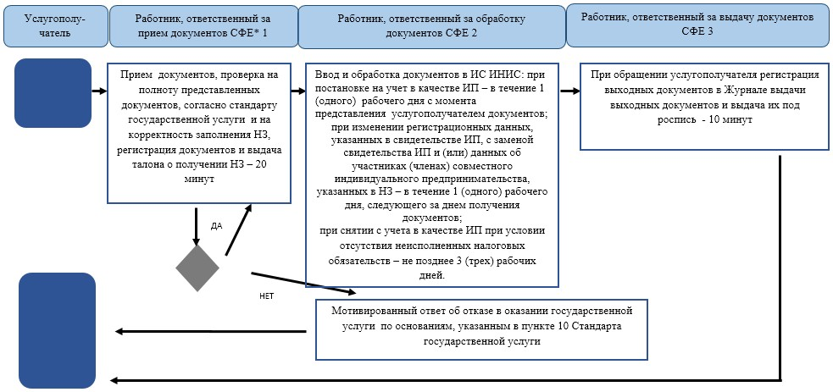

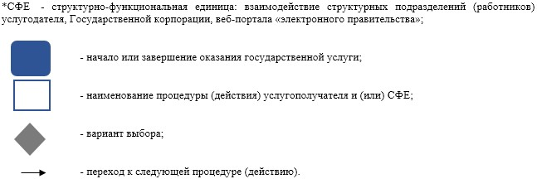

Приложение 2
к приказу Министра финансов
Республики Казахстан
от 18 февраля 2016 года № 71
Приложение 6
к Регламенту государственной
услуги "Регистрационный учет
индивидуального предпринимателя"
Справочник
бизнес-процессов оказания государственной услуги
"Регистрационный учет индивидуального предпринимателя" через портал

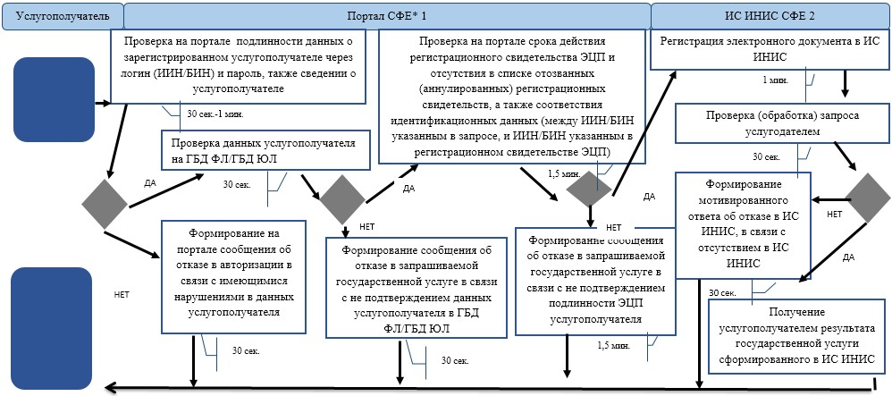

Приложение 3
к приказу Министра финансов
Республики Казахстан
от 18 февраля 2016 года № 71
Приложение 7
к Регламенту государственной
услуги "Регистрационный учет
индивидуального предпринимателя"
Справочник
бизнес-процессов оказания государственной услуги
"Регистрационный учет индивидуального предпринимателя"
через Государственную корпорацию

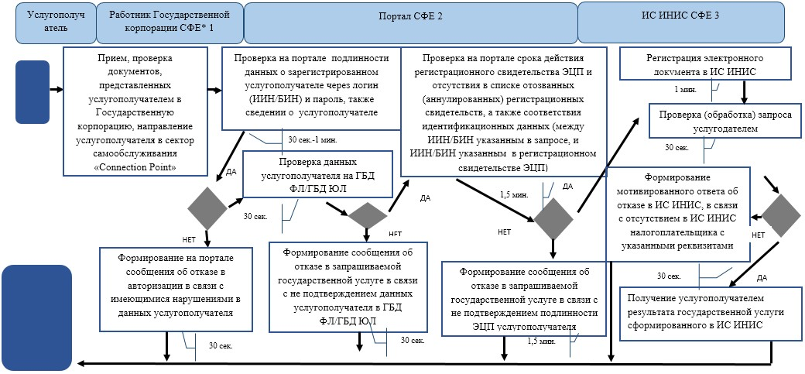

Приложение 4
к приказу Министра финансов
Республики Казахстан
от 18 февраля 2016 года № 71
Приложение 5
к Регламенту государственной услуги
"Регистрационный учет частного
нотариуса, частного судебного
исполнителя, адвоката,
профессионального медиатора"
Справочник
бизнес-процессов оказания государственной услуги
"Регистрационный учет частного нотариуса,
частного судебного исполнителя, адвоката,
профессионального медиатора"

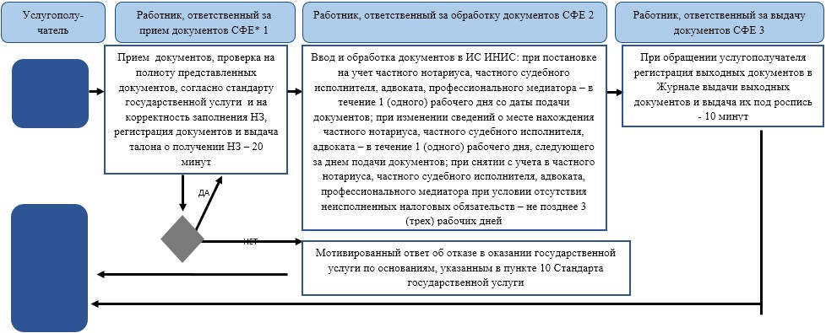

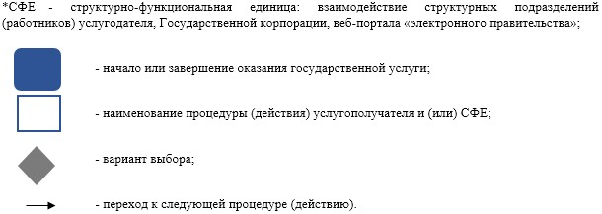

Приложение 5
к приказу Министра финансов
Республики Казахстан
от 18 февраля 2016 года № 71
Приложение 6
к Регламенту государственной услуги
"Регистрационный учет частного
нотариуса, частного судебного
исполнителя, адвоката,
профессионального медиатора"
Справочник
бизнес-процессов оказания государственной услуги
"Регистрационный учет частного нотариуса,
частного судебного исполнителя, адвоката, профессионального
медиатора" через портал

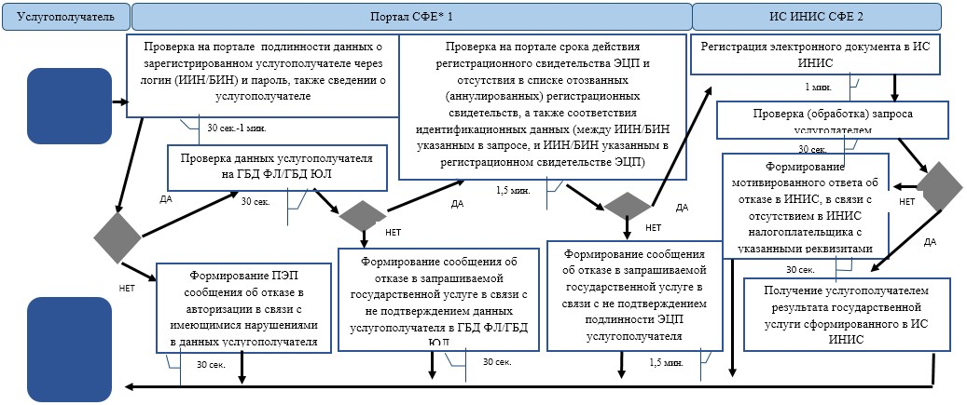

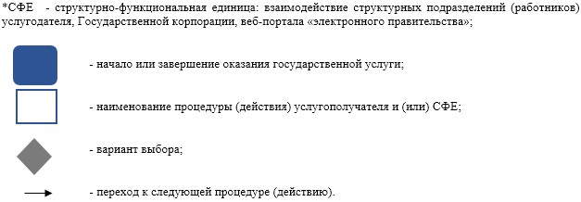

Приложение 6
к приказу Министра финансов
Республики Казахстан
от 18 февраля 2016 года № 71
Приложение 7
к Регламенту государственной услуги
"Регистрационный учет частного
нотариуса, частного судебного
исполнителя, адвоката,
профессионального медиатора"
Справочник
бизнес-процессов оказания государственной услуги
"Регистрационный учет частного нотариуса,
частного судебного исполнителя, адвоката, профессионального
медиатора" через Государственную корпорацию

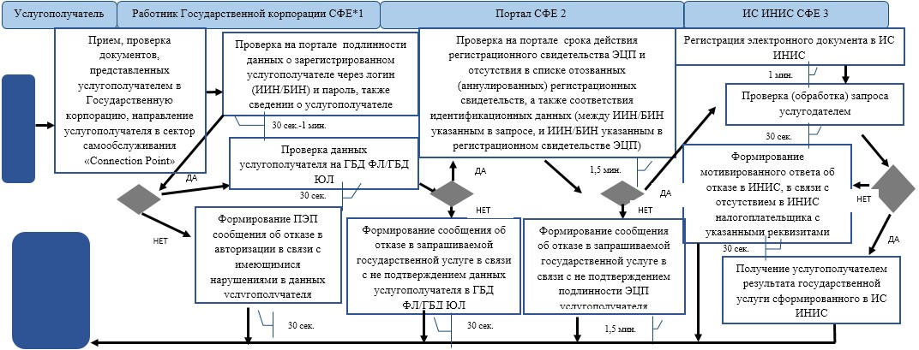

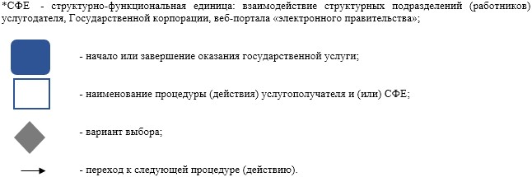

Приложение 7
к приказу Министра финансов
Республики Казахстан
от 18 февраля 2016 года № 71
Приложение 5
к Регламенту государственной услуги
"Регистрация налогоплательщиков"
Справочник
бизнес-процессов оказания государственной услуги
"Регистрация налогоплательщиков"

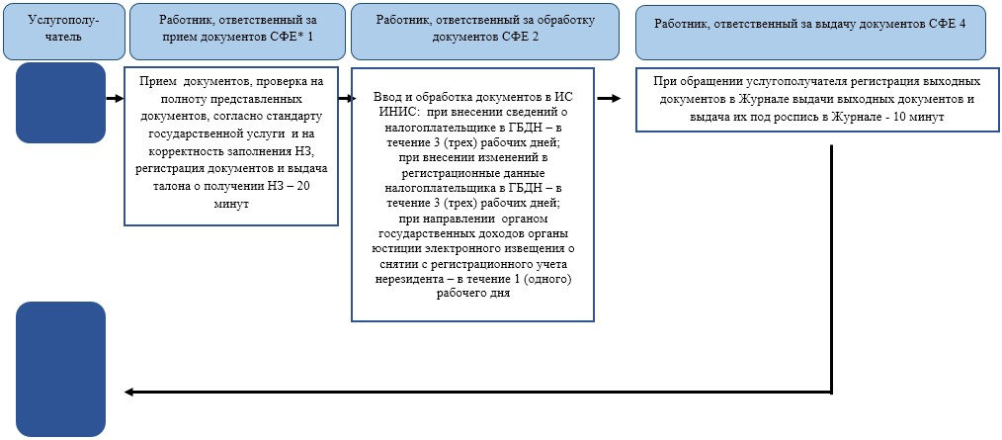

Приложение 8
к приказу Министра финансов
Республики Казахстан
от 18 февраля 2016 года № 71
Приложение 6
к Регламенту государственной услуги
"Регистрация налогоплательщиков"
Справочник
бизнес-процессов оказания государственной услуги
"Регистрация налогоплательщиков" через портал

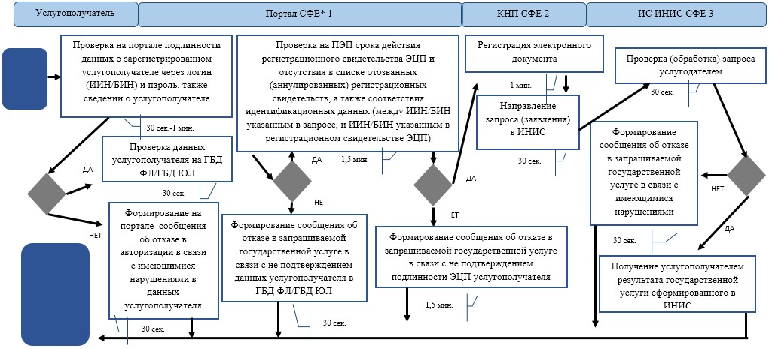

Приложение 9
к приказу Министра финансов
Республики Казахстан
от 18 февраля 2016 года № 71
Приложение 7
к Регламенту государственной услуги
"Регистрация налогоплательщиков"
Справочник
бизнес-процессов оказания государственной услуги
"Регистрация налогоплательщиков" через Государственную корпорацию

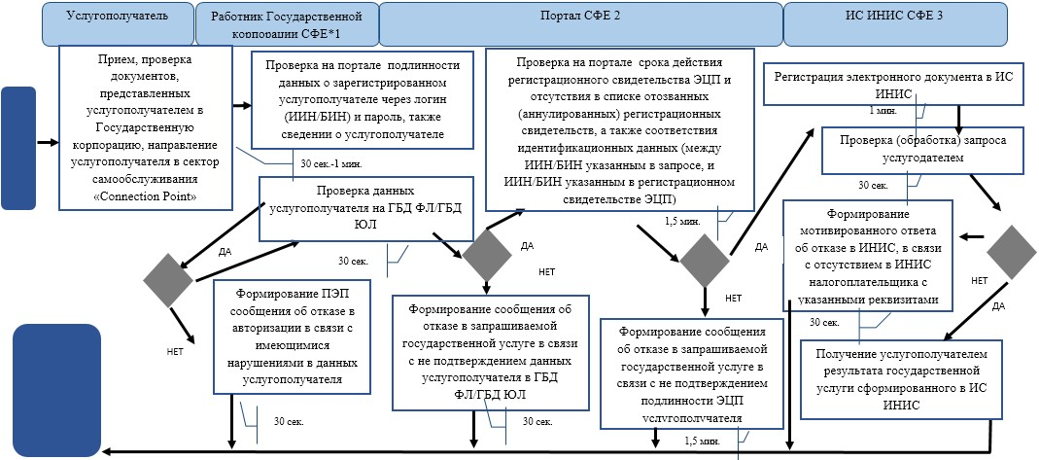

Приложение 10
к приказу Министра финансов
Республики Казахстан
от 18 февраля 2016 года № 71
Приложение 3
к Регламенту государственной
услуги "Регистрационный учет
налогоплательщика, осуществляющего
отдельные виды деятельности"
Справочник
бизнес-процессов оказания государственной услуги "Регистрационный
учет налогоплательщика, осуществляющего отдельные виды деятельности"

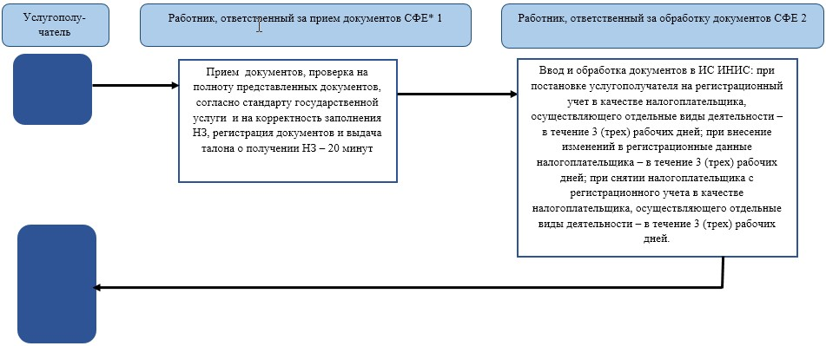

Приложение 11
к приказу Министра финансов
Республики Казахстан
от 18 февраля 2016 года № 71
Приложение 4
к Регламенту государственной
услуги "Регистрационный учет
налогоплательщика, осуществляющего
отдельные виды деятельности"
Справочник
бизнес-процессов оказания государственной услуги
"Регистрационный учет налогоплательщика, осуществляющего
отдельные виды деятельности" через портал

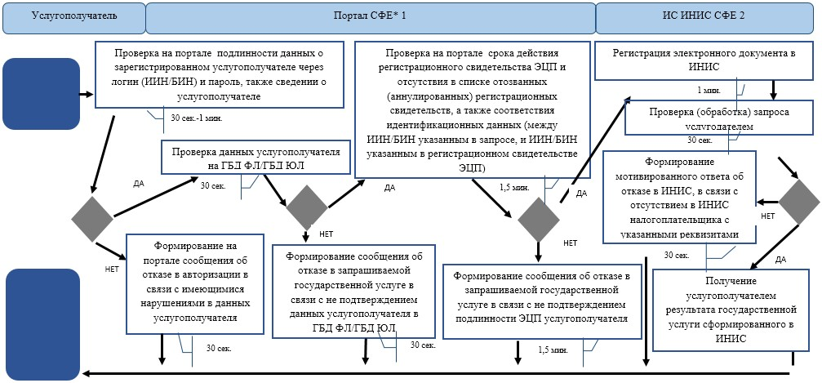

Приложение 12
к приказу Министра финансов
Республики Казахстан
от 18 февраля 2016 года № 71
Приложение 5
к Регламенту государственной
услуги "Регистрационный учет
налогоплательщика, осуществляющего
отдельные виды деятельности"
Справочник
бизнес-процессов оказания государственной услуги
"Регистрационный учет налогоплательщика, осуществляющего отдельные
виды деятельности" через Государственную корпорацию

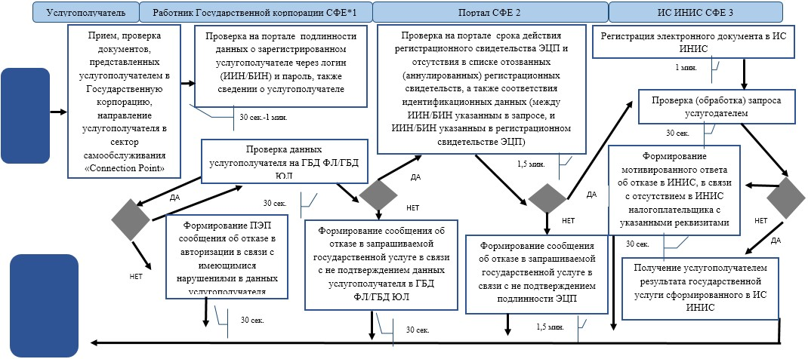

Приложение 13
к приказу Министра финансов
Республики Казахстан
от 18 февраля 2016 года № 71
Приложение 3
к Регламенту государственной услуги
"Регистрационный учет в качестве
электронного налогоплательщика"
Справочник
бизнес-процессов оказания государственной услуги
"Регистрационный учет в качестве электронного налогоплательщика"

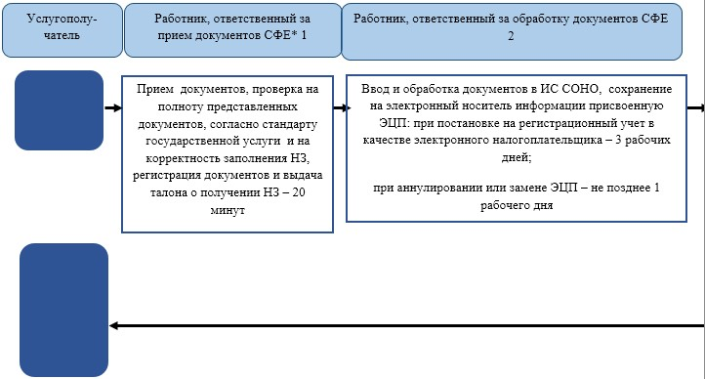

Приложение 14
к приказу Министра финансов
Республики Казахстан
от 18 февраля 2016 года № 71
Приложение 4
к Регламенту государственной услуги
"Регистрационный учет в качестве
электронного налогоплательщика"
Справочник
бизнес-процессов оказания государственной услуги
"Регистрационный учет в качестве электронного налогоплательщика"
через портал

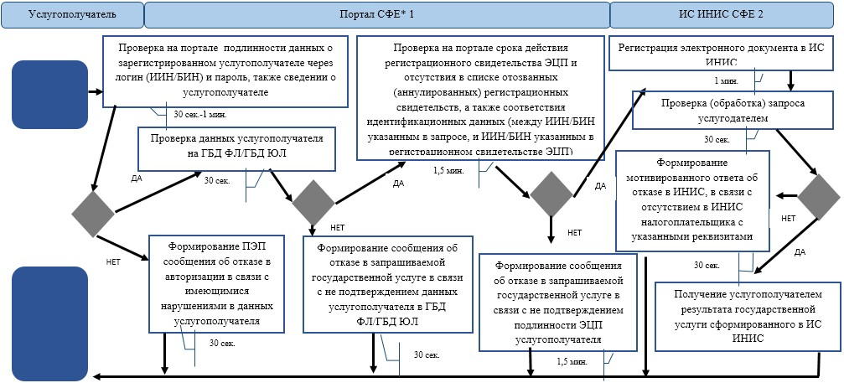

Приложение 15
к приказу Министра финансов
Республики Казахстан
от 18 февраля 2016 года № 71
Приложение 5
к Регламенту государственной услуги
"Регистрационный учет в качестве
электронного налогоплательщика"
Справочник
бизнес-процессов оказания государственной услуги
"Регистрационный учет в качестве электронного налогоплательщика"
через Государственную корпорацию

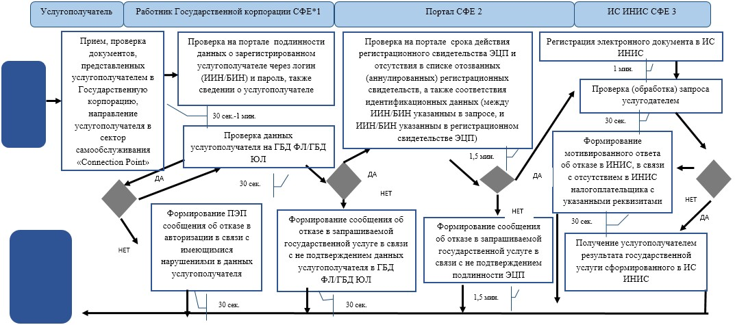

Приложение 16
к приказу Министра финансов
Республики Казахстан
от 18 февраля 2016 года № 71
Приложение 3
к Регламенту государственной услуги
"Присвоение персонального
идентификационного номера (ПИН-код)
производителям (импортерам) отдельных
видов нефтепродуктов, а также
на товары производителей и импортеров
некоторых видов подакцизной продукции,
авиационного топлива и мазута"
Справочник
бизнес-процессов оказания государственной услуги
"Присвоение персонального идентификационного номера (ПИН-код)
производителям (импортерам) отдельных видов нефтепродуктов, а также
на товары производителей и импортеров некоторых видов подакцизной
продукции, авиационного топлива и мазута"

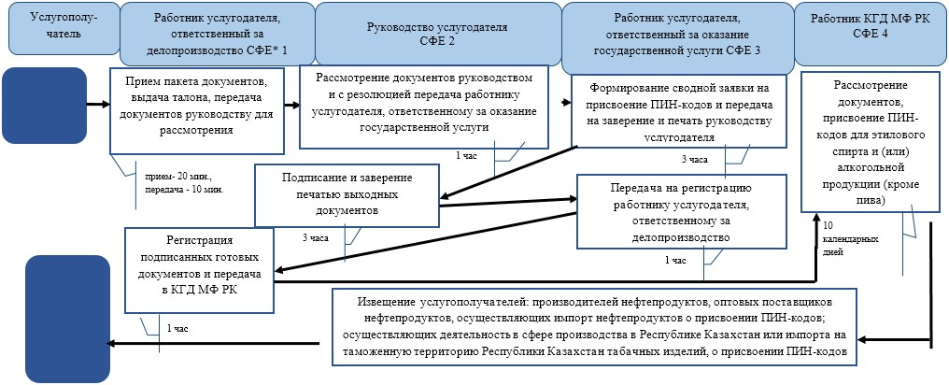

Приложение 17
к приказу Министра финансов
Республики Казахстан
от 18 февраля 2016 года № 71
Приложение 4
к Регламенту государственной услуги
"Присвоение персонального
идентификационного номера (ПИН-код)
производителям (импортерам) отдельных
видов нефтепродуктов, а также
на товары производителей и импортеров
некоторых видов подакцизной продукции,
авиационного топлива и мазута"
Справочник
бизнес-процессов оказания государственной услуги
"Присвоение персонального идентификационного номера (ПИН-код)
производителям (импортерам) отдельных видов нефтепродуктов, а также
на товары производителей и импортеров некоторых видов подакцизной
продукции, авиационного топлива и мазута" через ИС Акциз и\или ИС УКМ

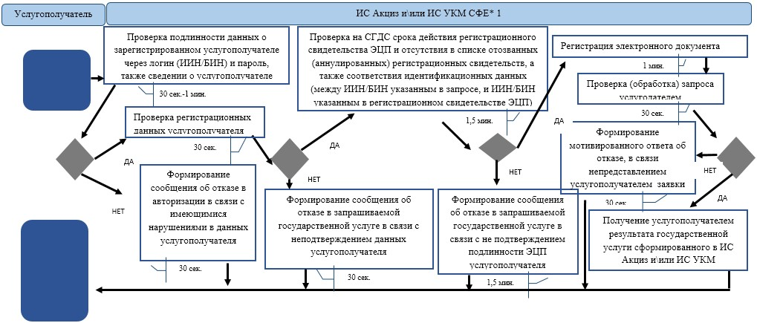

Приложение 18
к приказу Министра финансов
Республики Казахстан
от 18 февраля 2016 года № 71
Приложение 1
к Регламенту государственной услуги
"Регистрация лиц, имеющих право
осуществлять деятельность
администратора (временного
администратора, реабилитационного,
временного и банкротного управляющих)"
Диаграмма функционального взаимодействия при оказании
государственной услуги через ИС Государственная корпорация

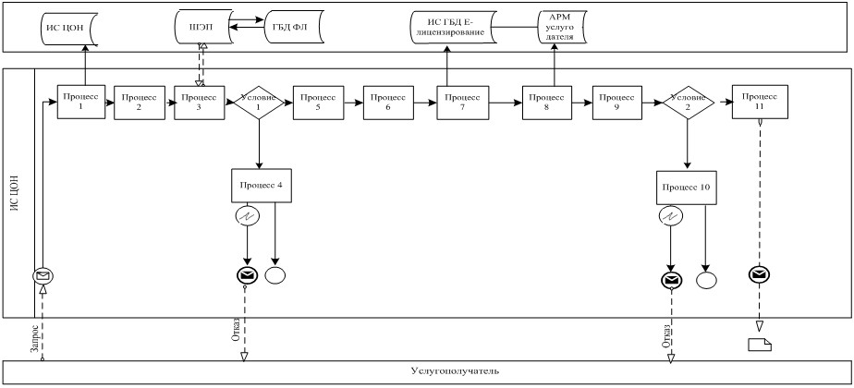

Условные обозначения:

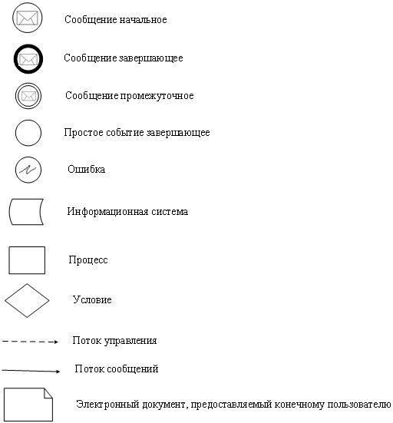

Приложение 19
к приказу Министра финансов
Республики Казахстан
от 18 февраля 2016 года № 71
Приложение 3
к Регламенту государственной услуги
"Регистрация лиц, имеющих право
осуществлять деятельность
администратора (временного
администратора, реабилитационного,
временного и банкротного управляющих)"
Справочник
бизнес-процессов оказания государственной услуги
"Регистрация лиц, имеющих право осуществлять деятельность
администратора (временного администратора, реабилитационного,
временного и банкротного управляющих)" через
Государственную корпорацию

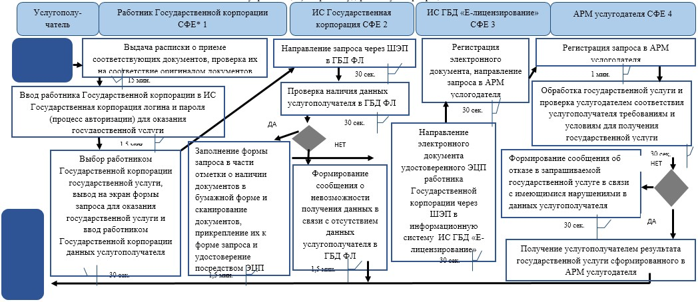

Приложение 20
к приказу Министра финансов
Республики Казахстан
от 18 февраля 2016 года № 71
Приложение 4
к Регламенту государственной услуги
"Регистрация лиц, имеющих право
осуществлять деятельность
администратора (временного
администратора, реабилитационного,
временного и банкротного управляющих)"
Справочник
бизнес-процессов оказания государственной услуги
"Регистрация лиц, имеющих право осуществлять деятельность
администратора (временного администратора, реабилитационного,
временного и банкротного управляющих)" через портал

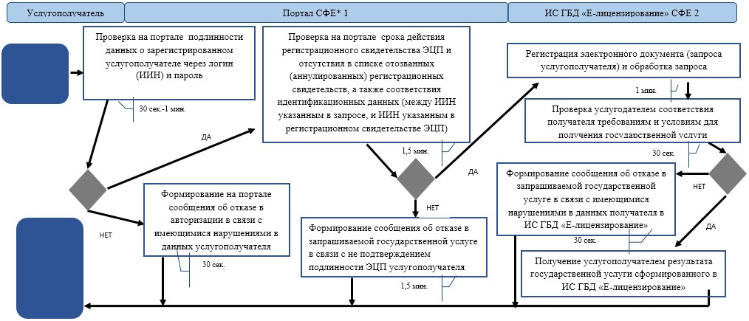

Приложение 21
к приказу Министра финансов
Республики Казахстан
от 18 февраля 2016 года № 71
Приложение 2
к Регламенту государственной услуги
"Выдача лицензии на производство
табачных изделий"
Справочник
бизнес-процессов оказания государственной услуги
"Выдача лицензии на производство табачных изделий"

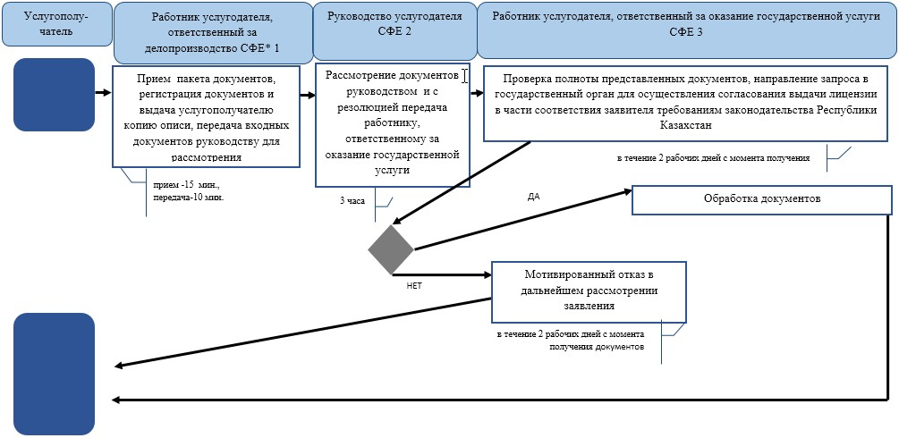

Приложение 22
к приказу Министра финансов
Республики Казахстан
от 18 февраля 2016 года № 71
Приложение 3
к Регламенту государственной услуги
"Выдача лицензии на производство
табачных изделий"
Справочник
бизнес-процессов оказания государственной услуги
"Выдача лицензии на производство табачных изделий" через
Государственную корпорацию

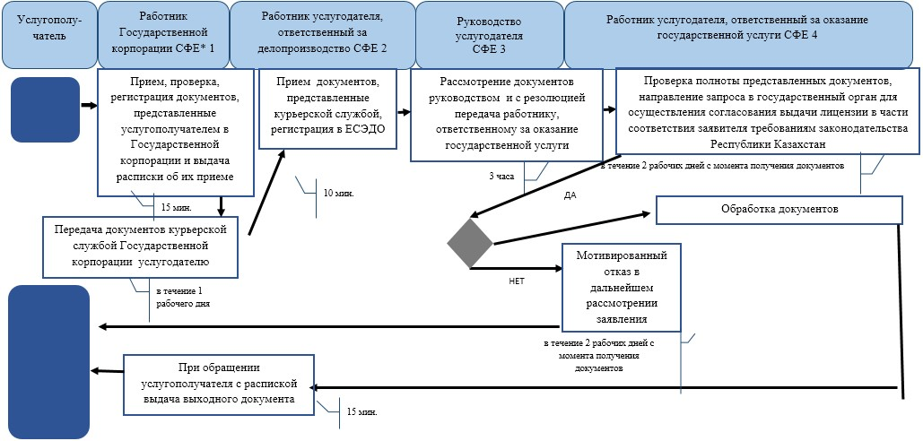

Приложение 23
к приказу Министра финансов
Республики Казахстан
от 18 февраля 2016 года № 71
Приложение 4
к Регламенту государственной услуги
"Выдача лицензии на производство
табачных изделий"
Справочник
бизнес-процессов оказания государственной услуги
"Выдача лицензии на производство табачных изделий"
через ИС ГБД "Е-лицензирование"

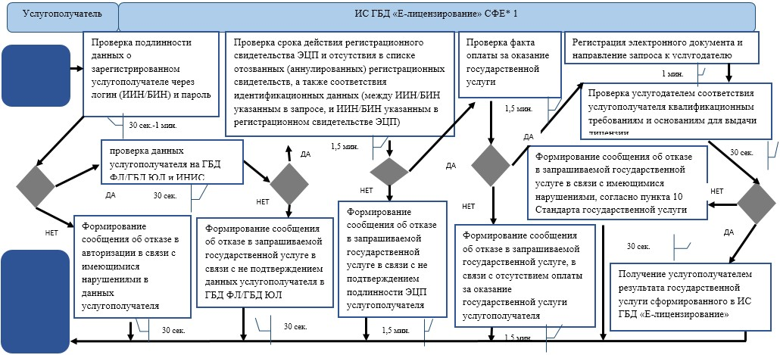

Приложение 24
к приказу Министра финансов
Республики Казахстан
от 18 февраля 2016 года № 71
Приложение 2
к Регламенту государственной услуги
"Выдача лицензии на производство
этилового спирта"
Справочник
бизнес-процессов оказания государственной услуги
"Выдача лицензии на производство этилового спирта"

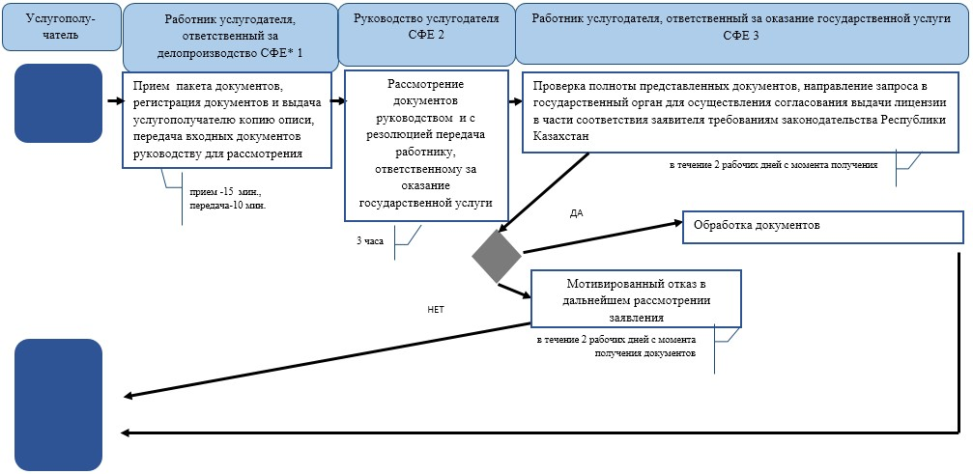

Приложение 25
к приказу Министра финансов
Республики Казахстан
от 18 февраля 2016 года № 71
Приложение 3
к Регламенту государственной услуги
"Выдача лицензии на производство
этилового спирта"
Справочник
бизнес-процессов оказания государственной услуги
"Выдача лицензии на производство этилового спирта" через
Государственную корпорацию

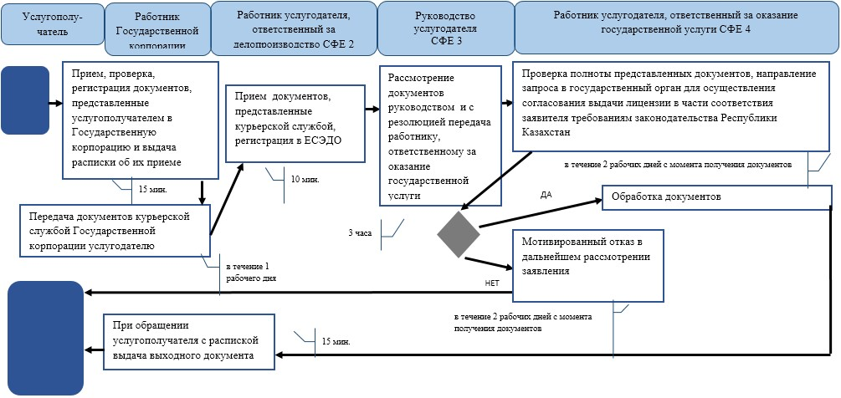

Приложение 26
к приказу Министра финансов
Республики Казахстан
от 18 февраля 2016 года № 71
Приложение 4
к Регламенту государственной услуги
"Выдача лицензии на производство
этилового спирта"
Справочник
бизнес-процессов оказания государственной услуги
"Выдача лицензии на производство этилового спирта"
через ИС ГБД "Е-лицензирование"

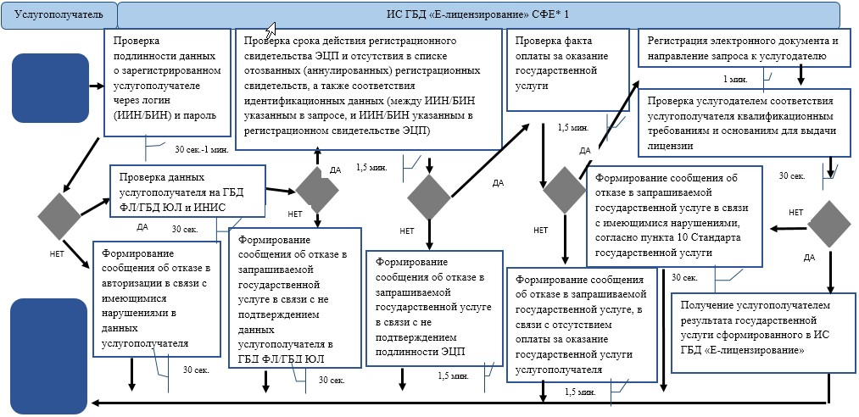

Приложение 27
к приказу Министра финансов
Республики Казахстан
от 18 февраля 2016 года № 71
Приложение 2
к Регламенту государственной услуги
"Выдача лицензии на производство
алкогольной продукции"
Справочник
бизнес-процессов оказания государственной услуги
"Выдача лицензии на производство алкогольной продукции"

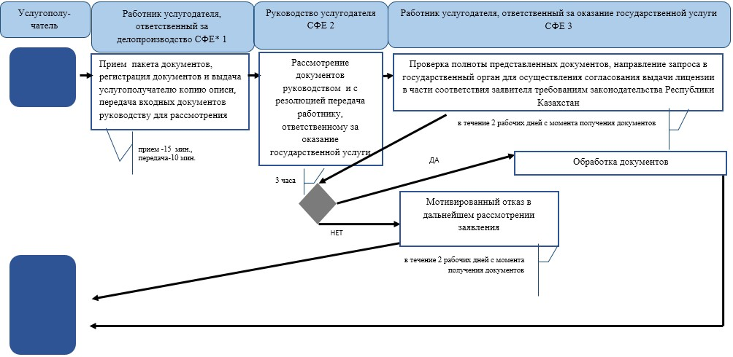

Приложение 28
к приказу Министра финансов
Республики Казахстан
от 18 февраля 2016 года № 71
Приложение 3
к Регламенту государственной услуги
"Выдача лицензии на производство
алкогольной продукции"
Справочник
бизнес-процессов оказания государственной услуги
"Выдача лицензии на производство алкогольной продукции" через
Государственную корпорацию

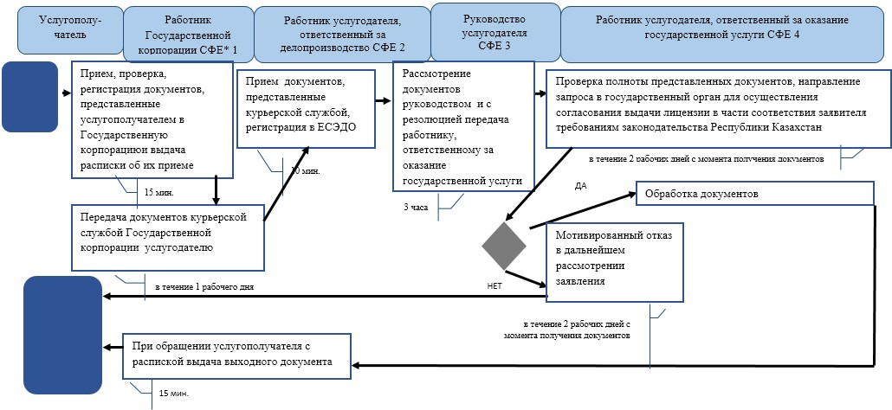

Приложение 29
к приказу Министра финансов
Республики Казахстан
от 18 февраля 2016 года № 71
Приложение 4
к Регламенту государственной услуги
"Выдача лицензии на производство
алкогольной продукции"
Справочник
бизнес-процессов оказания государственной услуги
"Выдача лицензии на производство алкогольной продукции"
через ИС ГБД "Е-лицензирование"

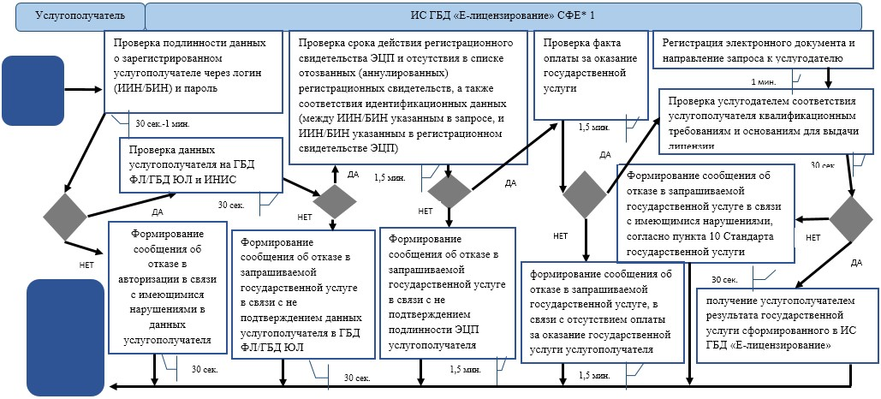

Приложение 30
к приказу Министра финансов
Республики Казахстан
от 18 февраля 2016 года № 71
Приложение 2
к Регламенту государственной услуги
"Выдача лицензии на хранение и
оптовую реализацию алкогольной
продукции, за исключением
деятельности по хранению и оптовой
реализации алкогольной продукции
на территории ее производства"
Справочник
бизнес-процессов оказания государственной услуги
"Выдача лицензии на хранение и оптовую реализацию алкогольной
продукции, за исключением деятельности по хранению и оптовой
реализации алкогольной продукции на территории ее производства"

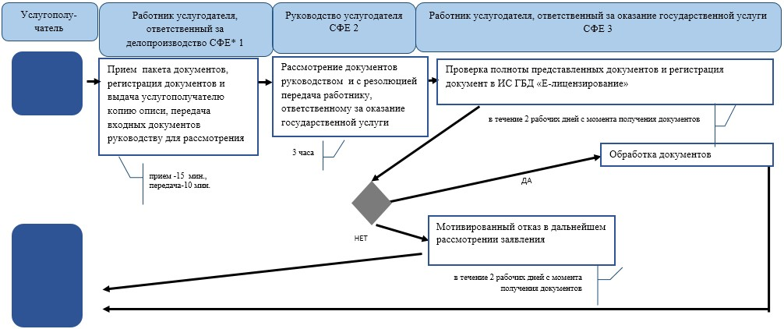

Приложение 31
к приказу Министра финансов
Республики Казахстан
от 18 февраля 2016 года № 71
Приложение 3
к Регламенту государственной услуги
"Выдача лицензии на хранение и
оптовую реализацию алкогольной
продукции, за исключением
деятельности по хранению и оптовой
реализации алкогольной продукции
на территории ее производства"
Справочник
бизнес-процессов оказания государственной услуги
"Выдача лицензии на хранение и оптовую реализацию алкогольной
продукции, за исключением деятельности по хранению и оптовой
реализации алкогольной продукции на территории ее производства"
через Государственную корпорацию

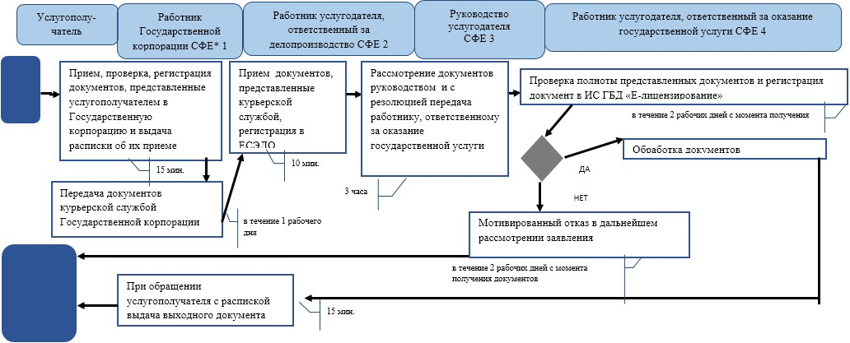

Приложение 32
к приказу Министра финансов
Республики Казахстан
от 18 февраля 2016 года № 71
Приложение 4
к Регламенту государственной услуги
"Выдача лицензии на хранение и
оптовую реализацию алкогольной
продукции, за исключением
деятельности по хранению и оптовой
реализации алкогольной продукции
на территории ее производства"
Справочник
бизнес-процессов оказания государственной услуги
"Выдача лицензии на хранение и оптовую реализацию алкогольной
продукции, за исключением деятельности по хранению и оптовой
реализации алкогольной продукции на территории ее производства"
через ИС ГБД "Е-лицензирование"

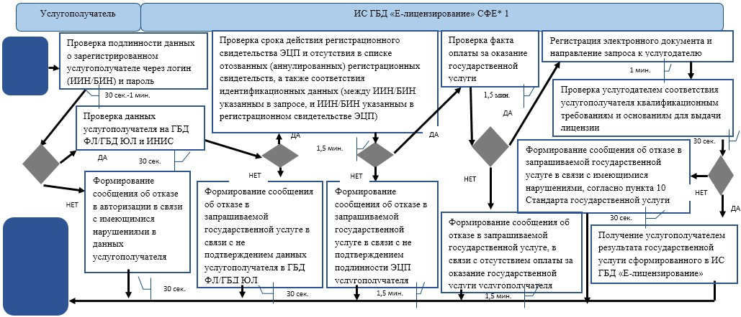

Приложение 33
к приказу Министра финансов
Республики Казахстан
от 18 февраля 2016 года № 71
Приложение 2
к Регламенту государственной услуги
"Выдача лицензии на хранение и
розничную реализацию алкогольной
продукции, за исключением
деятельности по хранению и розничной
реализации алкогольной продукции
на территории ее производства"
Справочник
бизнес-процессов оказания государственной услуги
"Выдача лицензии на хранение и розничную реализацию алкогольной
продукции, за исключением деятельности по хранению и розничной
реализации алкогольной продукции на территории ее производства"

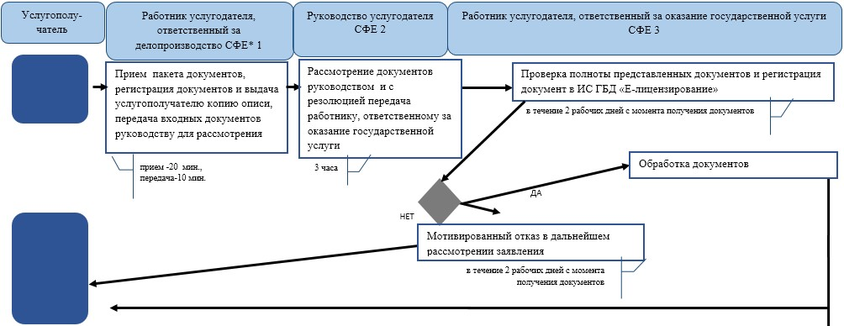

Приложение 34
к приказу Министра финансов
Республики Казахстан
от 18 февраля 2016 года № 71
Приложение 3
к Регламенту государственной услуги
"Выдача лицензии на хранение и
розничную реализацию алкогольной
продукции, за исключением
деятельности по хранению и розничной
реализации алкогольной продукции
на территории ее производства"
Справочник
бизнес-процессов оказания государственной услуги
"Выдача лицензии на хранение и розничную реализацию алкогольной
продукции, за исключением деятельности по хранению и розничной
реализации алкогольной продукции на территории ее производства"
через Государственную корпорацию

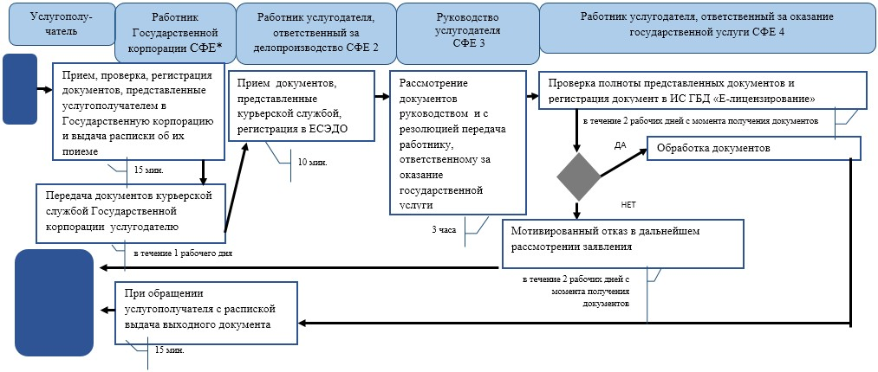

Приложение 35
к приказу Министра финансов
Республики Казахстан
от 18 февраля 2016 года № 71
Приложение 4
к Регламенту государственной услуги
"Выдача лицензии на хранение и
розничную реализацию алкогольной
продукции, за исключением
деятельности по хранению и розничной
реализации алкогольной продукции
на территории ее производства"
Справочник
бизнес-процессов оказания государственной услуги
"Выдача лицензии на хранение и розничную реализацию алкогольной
продукции, за исключением деятельности по хранению и розничной
реализации алкогольной продукции на территории ее производства"
через ИС ГБД "Е-лицензирование"

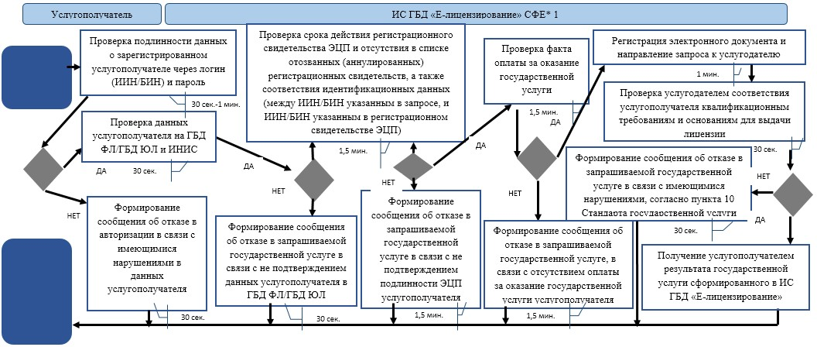

Приложение 36
к приказу Министра финансов
Республики Казахстан
от 18 февраля 2016 года № 71
Приложение 5
к Регламенту государственной услуги
"Представление сведений об
отсутствии (наличии) налоговой
задолженности, задолженности по
обязательным пенсионным взносам,
обязательным профессиональным
пенсионным взносам и социальным
отчислениям, выписок из лицевого
счета о состоянии расчетов с
бюджетом по исполнению налогового
обязательства, а также обязательств
по исчислению, удержанию и
перечислению обязательных пенсионных
взносов, обязательных профессиональных
пенсионных взносов, исчислению
и уплате социальных отчислений"
Справочник
бизнес-процессов оказания государственной услуги
"Представление сведений об отсутствии (наличии) налоговой
задолженности, задолженности по обязательным пенсионным взносам,
обязательным профессиональным пенсионным взносам и социальным
отчислениям, выписок из лицевого счета о состоянии расчетов с
бюджетом по исполнению налогового обязательства, а также обязательств
по исчислению, удержанию и перечислению обязательных пенсионных
взносов, обязательных профессиональных пенсионных взносов,
исчислению и уплате социальных отчислений"

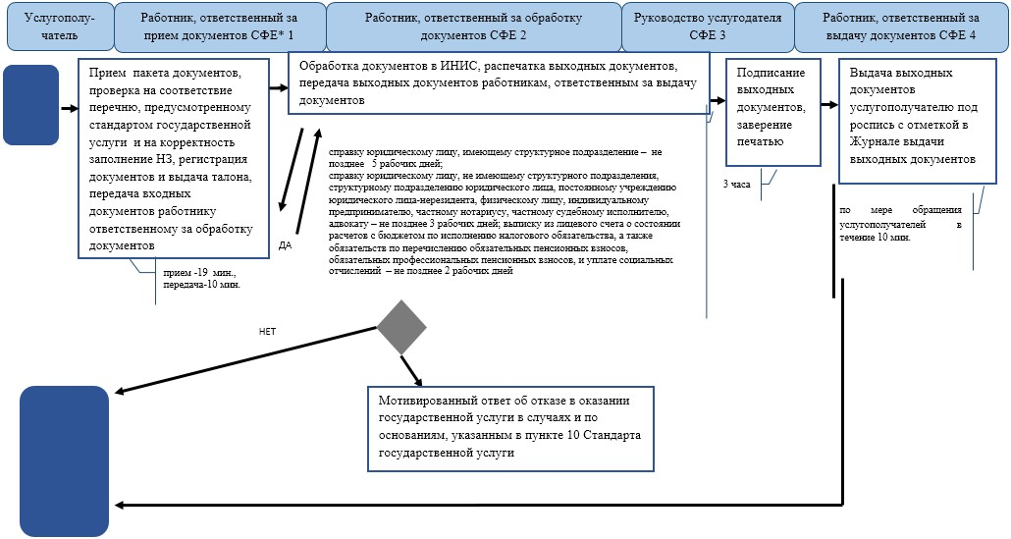

Приложение 37
к приказу Министра финансов
Республики Казахстан
от 18 февраля 2016 года № 71
Приложение 6
к Регламенту государственной услуги
"Представление сведений об
отсутствии (наличии) налоговой
задолженности, задолженности по
обязательным пенсионным взносам,
обязательным профессиональным
пенсионным взносам и социальным
отчислениям, выписок из лицевого
счета о состоянии расчетов с
бюджетом по исполнению налогового
обязательства, а также обязательств
по исчислению, удержанию и
перечислению обязательных пенсионных
взносов, обязательных профессиональных
пенсионных взносов, исчислению
и уплате социальных отчислений"
Справочник
бизнес-процессов оказания государственной услуги
"Представление сведений об отсутствии (наличии) налоговой
задолженности, задолженности по обязательным пенсионным взносам,
обязательным профессиональным пенсионным взносам и социальным
отчислениям, выписок из лицевого счета о состоянии расчетов с
бюджетом по исполнению налогового обязательства, а также обязательств
по исчислению, удержанию и перечислению обязательных пенсионных
взносов, обязательных профессиональных пенсионных взносов, исчислению
и уплате социальных отчислений" через Государственную корпорацию

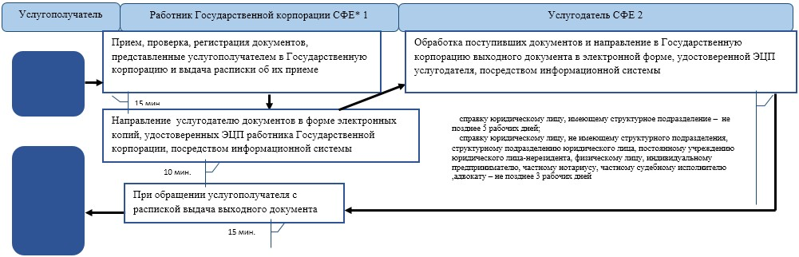

Приложение 38
к приказу Министра финансов
Республики Казахстан
от 18 февраля 2016 года № 71
Приложение 7
к Регламенту государственной услуги
"Представление сведений об
отсутствии (наличии) налоговой
задолженности, задолженности по
обязательным пенсионным взносам,
обязательным профессиональным
пенсионным взносам и социальным
отчислениям, выписок из лицевого
счета о состоянии расчетов с
бюджетом по исполнению налогового
обязательства, а также обязательств
по исчислению, удержанию и
перечислению обязательных пенсионных
взносов, обязательных профессиональных
пенсионных взносов, исчислению
и уплате социальных отчислений"
Справочник
бизнес-процессов оказания государственной услуги
"Представление сведений об отсутствии (наличии) налоговой
задолженности, задолженности по обязательным пенсионным взносам,
обязательным профессиональным пенсионным взносам и социальным
отчислениям, выписок из лицевого счета о состоянии расчетов с
бюджетом по исполнению налогового обязательства, а также обязательств
по исчислению, удержанию и перечислению обязательных пенсионных
взносов, обязательных профессиональных пенсионных взносов, исчислению
и уплате социальных отчислений" через портал

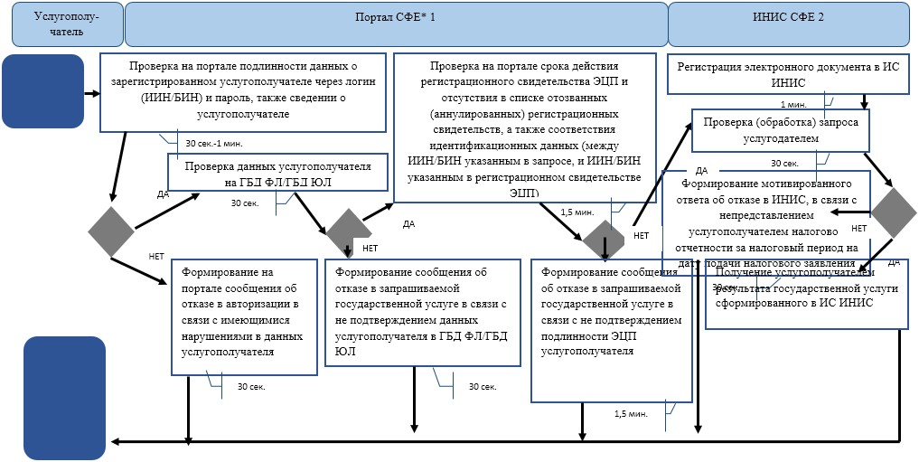

Приложение 39
к приказу Министра финансов
Республики Казахстан
от 18 февраля 2016 года № 71
Приложение 8
к Регламенту государственной услуги
"Представление сведений об
отсутствии (наличии) налоговой
задолженности, задолженности по
обязательным пенсионным взносам,
обязательным профессиональным
пенсионным взносам и социальным
отчислениям, выписок из лицевого
счета о состоянии расчетов с
бюджетом по исполнению налогового
обязательства, а также обязательств
по исчислению, удержанию и
перечислению обязательных пенсионных
взносов, обязательных профессиональных
пенсионных взносов, исчислению
и уплате социальных отчислений"
Справочник
бизнес-процессов оказания государственной услуги
"Представление сведений об отсутствии (наличии) налоговой
задолженности, задолженности по обязательным пенсионным взносам,
обязательным профессиональным пенсионным взносам и социальным
отчислениям, выписок из лицевого счета о состоянии расчетов с
бюджетом по исполнению налогового обязательства, а также обязательств
по исчислению, удержанию и перечислению обязательных пенсионных
взносов, обязательных профессиональных пенсионных взносов, исчислению
и уплате социальных отчислений" через КНП

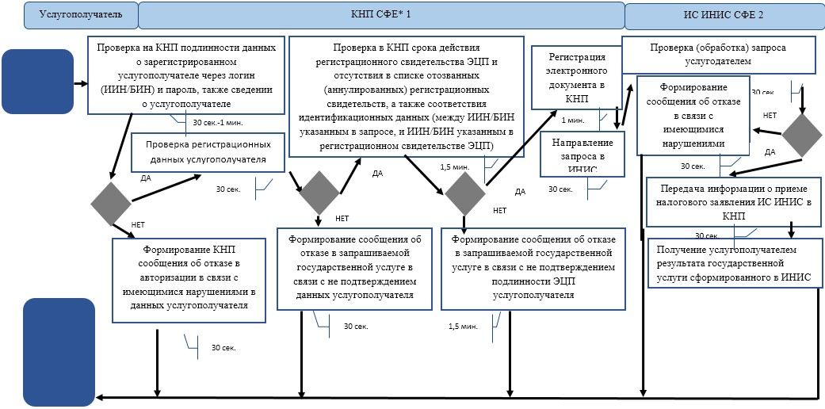

Приложение 40
к приказу Министра финансов
Республики Казахстан
от 18 февраля 2016 года № 71
Приложение 3
к Регламенту государственной услуги
"Выдача справки о суммах полученных
доходов из источников в Республике
Казахстан и удержанных
(уплаченных) налогов"
Справочник
бизнес-процессов оказания государственной услуги
"Выдача справки о суммах полученных доходов из источников в
Республике Казахстан и удержанных (уплаченных) налогов"

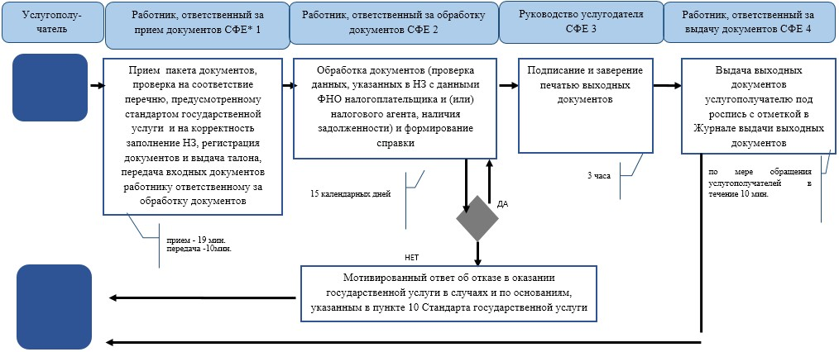

Приложение 41
к приказу Министра финансов
Республики Казахстан
от 18 февраля 2016 года № 71
Приложение 4
к Регламенту государственной услуги
"Выдача справки о суммах полученных
доходов из источников в Республике
Казахстан и удержанных
(уплаченных) налогов"
Справочник
бизнес-процессов оказания государственной услуги
"Выдача справки о суммах полученных доходов из источников в
Республике Казахстан и удержанных (уплаченных) налогов" через
Государственную корпорацию

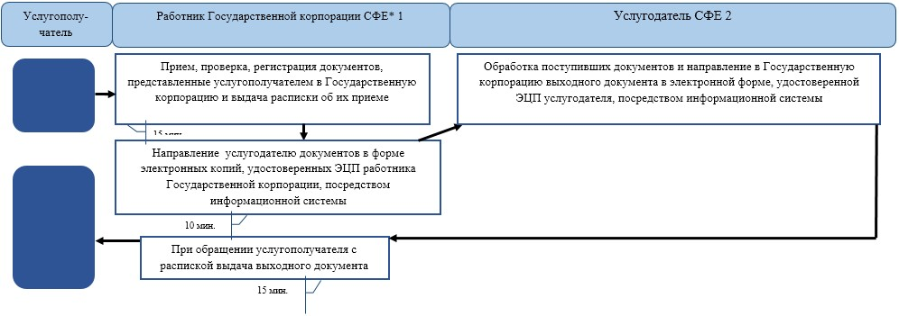

Приложение 42
к приказу Министра финансов
Республики Казахстан
от 18 февраля 2016 года № 71
Приложение 5
к Регламенту государственной услуги
"Подтверждение резидентства
Республики Казахстан"
Справочник бизнес-процессов оказания государственной услуги
"Подтверждение резидентства Республики Казахстан"

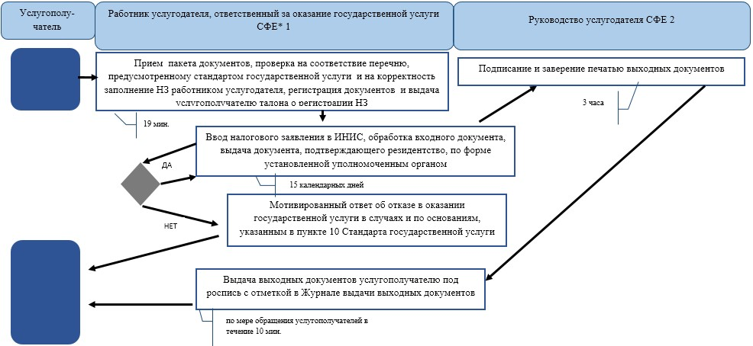

Приложение 43
к приказу Министра финансов
Республики Казахстан
от 18 февраля 2016 года № 71
Приложение 6
к Регламенту государственной услуги
"Подтверждение резидентства
Республики Казахстан"
Справочник
бизнес-процессов оказания государственной услуги
"Подтверждение резидентства Республики Казахстан" через портал

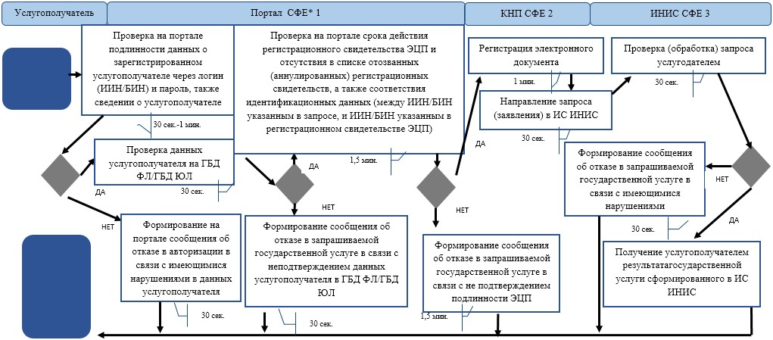

Приложение 44
к приказу Министра финансов
Республики Казахстан
от 18 февраля 2016 года № 71
Приложение 7
к Регламенту государственной услуги
"Подтверждение резидентства
Республики Казахстан"
Справочник
бизнес-процессов оказания государственной услуги
"Подтверждение резидентства Республики Казахстан" через КНП

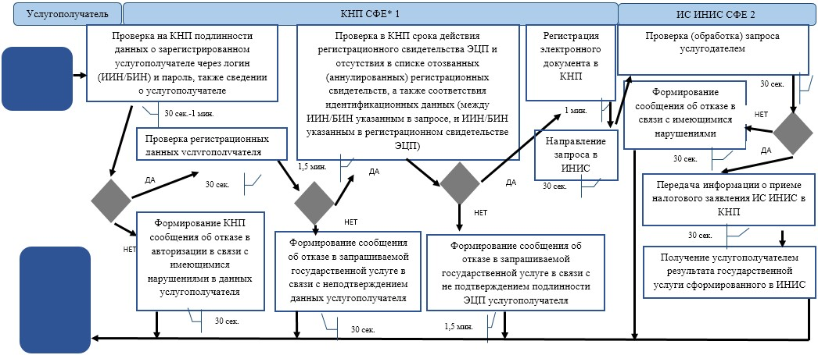

Приложение 45
к приказу Министра финансов
Республики Казахстан
от 18 февраля 2016 года № 71
Приложение 8
к Регламенту государственной услуги
"Подтверждение резидентства
Республики Казахстан"
Справочник
бизнес-процессов оказания государственной услуги
"Подтверждение резидентства республики Казахстан" через Государственную корпорацию

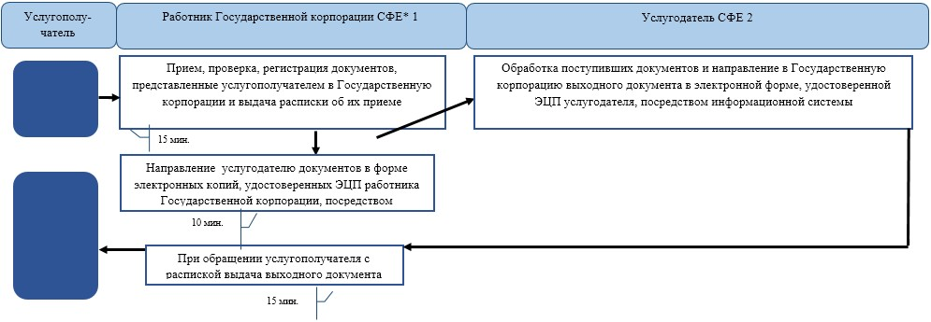

Приложение 46
к приказу Министра финансов
Республики Казахстан
от 18 февраля 2016 года № 71
Приложение 7
к Регламенту государственной услуги
"Приостановление (продление,
возобновление) представления
налоговой отчетности"
Справочник
бизнес-процессов оказания государственной услуги
"Приостановление (продление, возобновление) представления
налоговой отчетности"

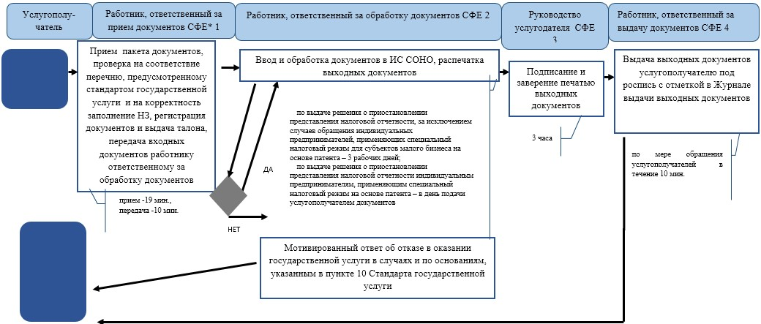

Приложение 47
к приказу Министра финансов
Республики Казахстан
от 18 февраля 2016 года № 71
Приложение 8
к Регламенту государственной услуги
"Приостановление (продление,
возобновление) представления
налоговой отчетности"
Справочник бизнес-процессов оказания государственной услуги
"Приостановление (продление, возобновление) представления
налоговой отчетности" через портал

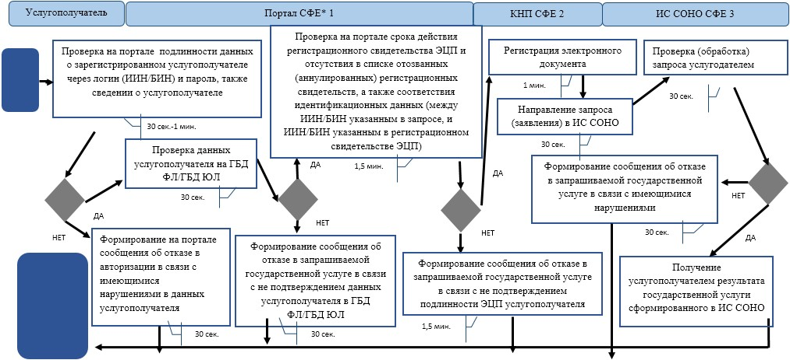

Приложение 48
к приказу Министра финансов
Республики Казахстан
от 18 февраля 2016 года № 71
Приложение 9
к Регламенту государственной услуги
"Приостановление (продление,
возобновление) представления
налоговой отчетности"
Справочник
бизнес-процессов оказания государственной услуги
"Приостановление (продление, возобновление) представления
налоговой отчетности" через КНП

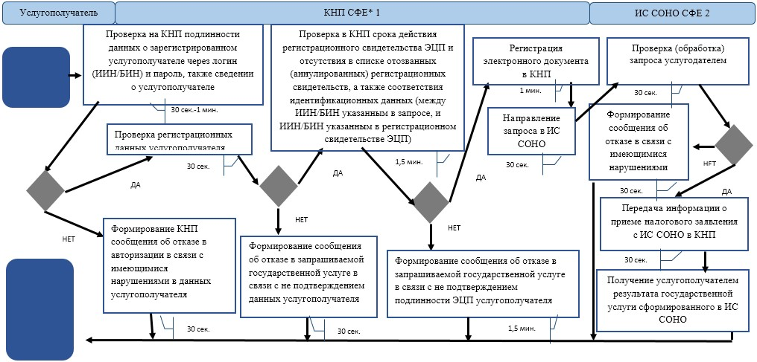

Приложение 49
к приказу Министра финансов
Республики Казахстан
от 18 февраля 2016 года № 71
Приложение 10
к Регламенту государственной услуги
"Приостановление (продление,
возобновление) представления
налоговой отчетности"
Справочник
бизнес-процессов оказания государственной услуги
"Приостановление (продление, возобновление) представления
налоговой отчетности" через ИС СОНО

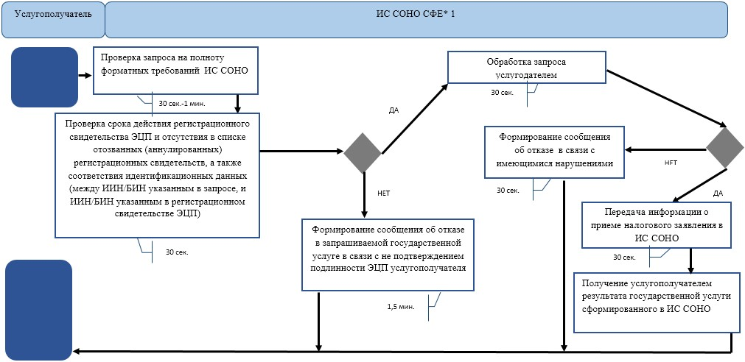

Приложение 50
к приказу Министра финансов
Республики Казахстан
от 18 февраля 2016 года № 71
Приложение 3
к Регламенту государственной услуги
"Прием налоговой отчетности"
Справочник
бизнес-процессов оказания государственной услуги
"Прием налоговой отчетности"

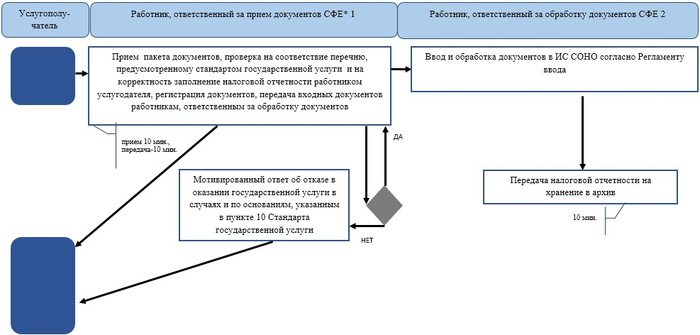

Приложение 51
к приказу Министра финансов
Республики Казахстан
от 18 февраля 2016 года № 71
Приложение 4
к Регламенту государственной услуги
"Прием налоговой отчетности"
Справочник
бизнес-процессов оказания государственной услуги
"Прием налоговой отчетности" через КНП

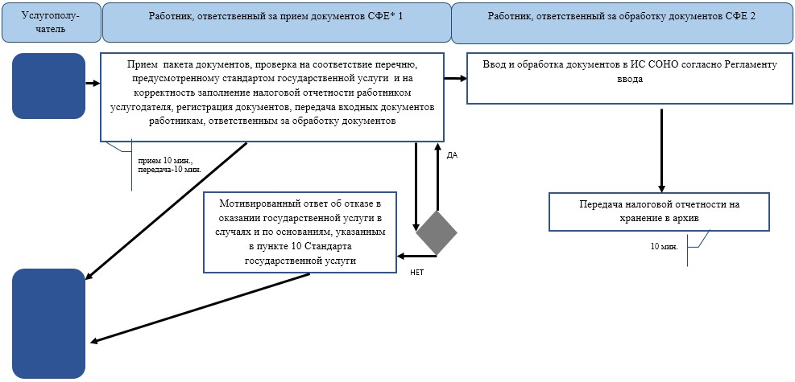

Приложение 52
к приказу Министра финансов
Республики Казахстан
от 18 февраля 2016 года № 71
Приложение 5
к Регламенту государственной услуги
"Прием налоговой отчетности"
Справочник
бизнес-процессов оказания государственной услуги
"Прием налоговой отчетности" через ИС СОНО

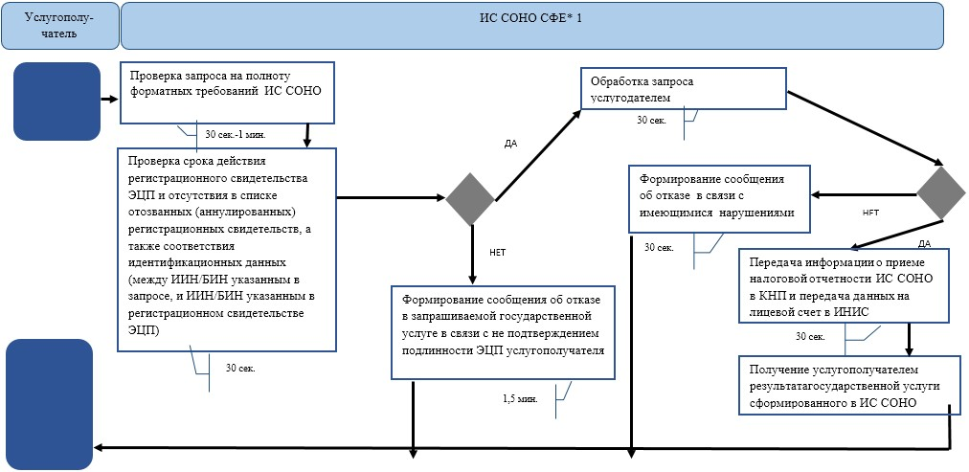

Приложение 53
к приказу Министра финансов
Республики Казахстан
от 18 февраля 2016 года № 71
Приложение 6
к Регламенту государственной услуги
"Отзыв налоговой отчетности"
Справочник
бизнес-процессов оказания государственной услуги
"Отзыв налоговой отчетности"

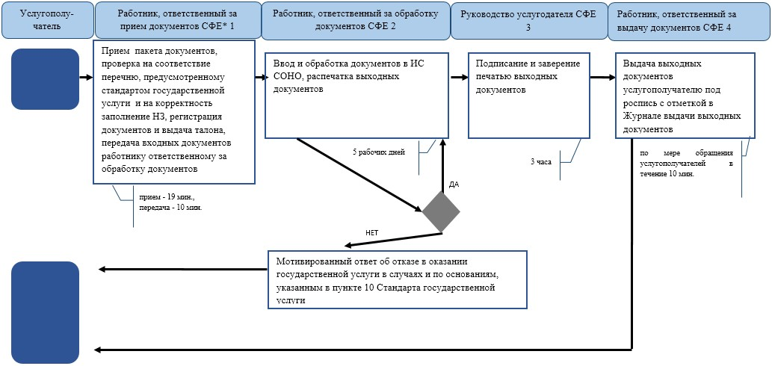

Приложение 54
к приказу Министра финансов
Республики Казахстан
от 18 февраля 2016 года № 71
Приложение 7
к Регламенту государственной услуги
"Отзыв налоговой отчетности"
Справочник
бизнес-процессов оказания государственной услуги
"Отзыв налоговой отчетности" через портал

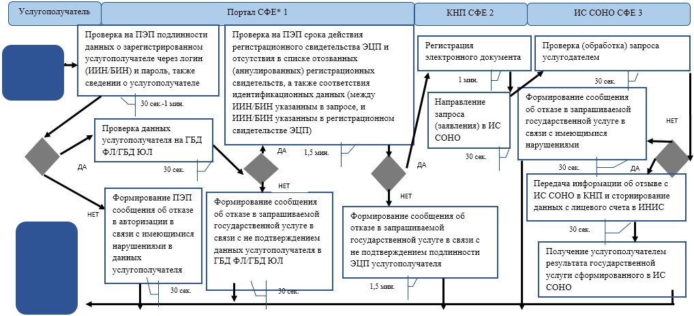

Приложение 55
к приказу Министра финансов
Республики Казахстан
от 18 февраля 2016 года № 71
Приложение 8
к Регламенту государственной услуги
"Отзыв налоговой отчетности"
Справочник
бизнес-процессов оказания государственной услуги
"Отзыв налоговой отчетности" через КНП

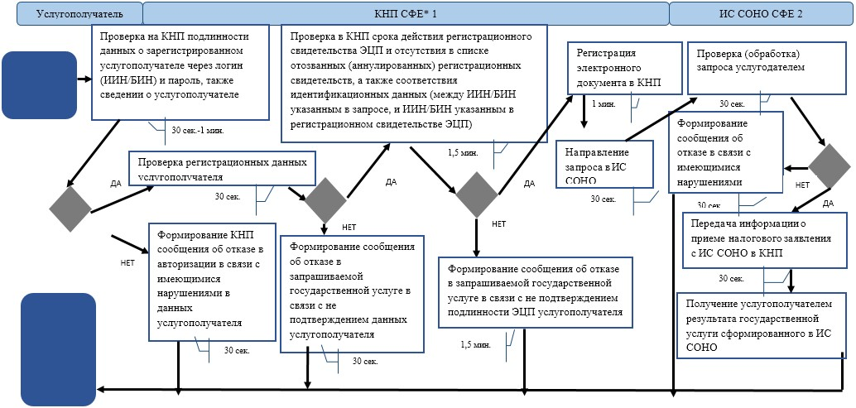

Приложение 56
к приказу Министра финансов
Республики Казахстан
от 18 февраля 2016 года № 71
Приложение 9
к Регламенту государственной услуги
"Отзыв налоговой отчетности"
Справочник
бизнес-процессов оказания государственной услуги
"Отзыв налоговой отчетности" через ИС СОНО

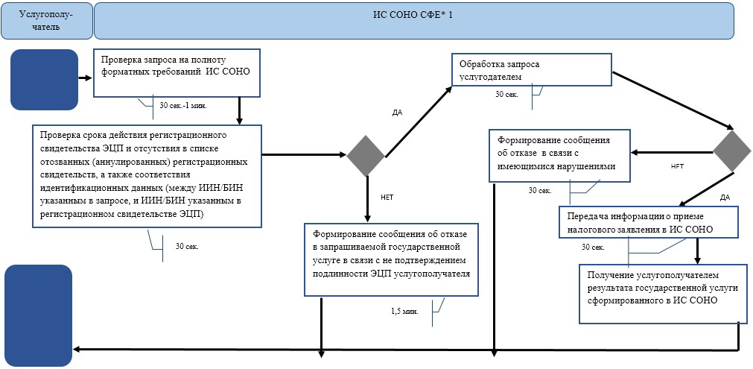

Приложение 57
к приказу Министра финансов
Республики Казахстан
от 18 февраля 2016 года № 71
Приложение 3
к Регламенту государственной услуги
"Проведение зачетов и возвратов
уплаченных сумм налогов, других
обязательных платежей в
бюджет, пени, штрафов"
Справочник
бизнес-процессов оказания государственной услуги
"Проведение зачетов и возвратов уплаченных сумм налогов,
других обязательных платежей в бюджет, пени, штрафов"

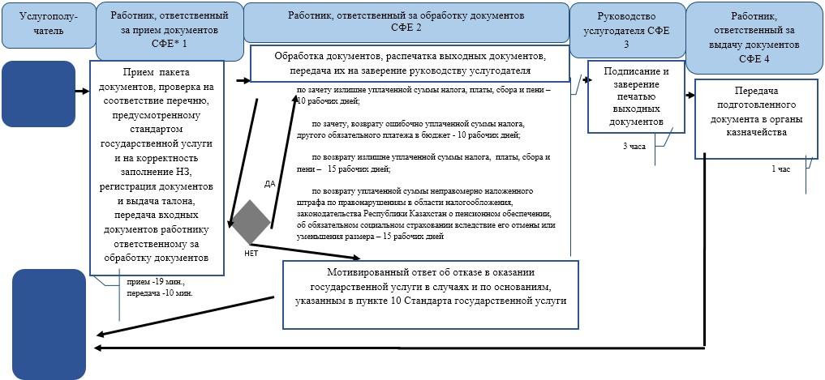

Приложение 58
к приказу Министра финансов
Республики Казахстан
от 18 февраля 2016 года № 71
Приложение 4
к Регламенту государственной услуги
"Проведение зачетов и возвратов
уплаченных сумм налогов, других
обязательных платежей в
бюджет, пени, штрафов"
Справочник
бизнес-процессов оказания государственной услуги
"Проведение зачетов и возвратов уплаченных сумм налогов,
других обязательных платежей в бюджет, пени, штрафов" через КНП

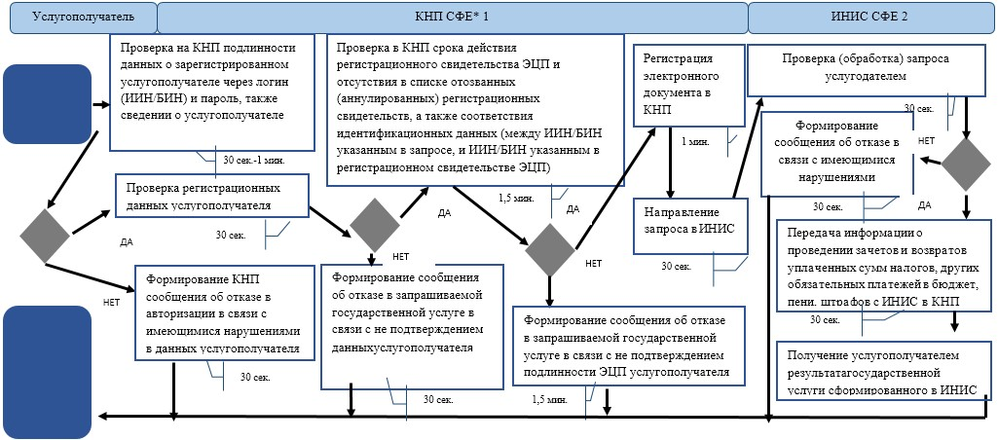

Приложение 59
к приказу Министра финансов
Республики Казахстан
от 18 февраля 2016 года № 71
Приложение 2
к Регламенту государственной услуги
"Изменение сроков исполнения
налогового обязательства по
уплате налогов и (или) пеней"
Справочник
бизнес-процессов оказания государственной услуги
"Изменение сроков исполнения налогового обязательства
по уплате налогов и (или) пеней"

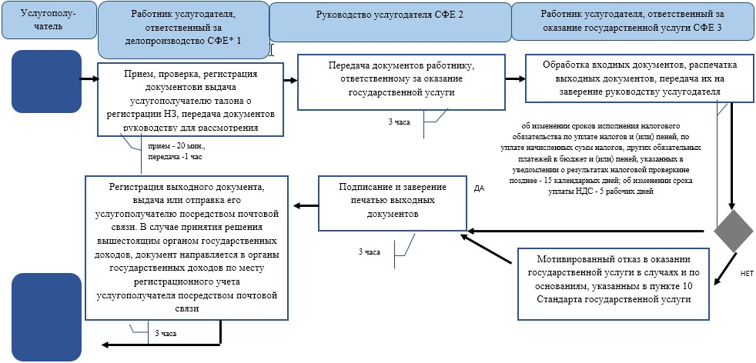

Приложение 60
к приказу Министра финансов
Республики Казахстан
от 18 февраля 2016 года № 71
Приложение 3
к Регламенту государственной услуги
"Изменение сроков исполнения
налогового обязательства по
уплате налогов и (или) пеней"
Справочник
бизнес-процессов оказания государственной услуги
"Изменение сроков исполнения налогового
обязательства по уплате налогов и (или) пеней" через
Государственную корпорацию

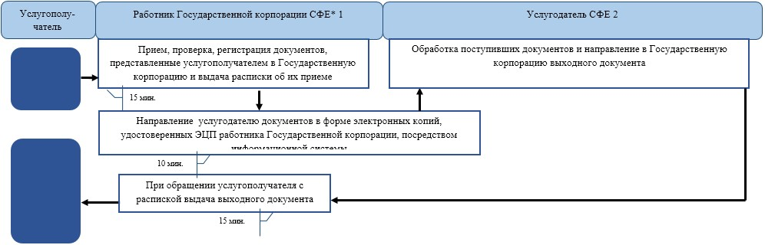

Приложение 61
к приказу Министра финансов
Республики Казахстан
от 18 февраля 2016 года № 71
Приложение 2
к Регламенту государственной услуги
"Регистрационный учет по месту
нахождения объектов налогообложения
и (или) объектов, связанных
с налогообложением"
Справочник
бизнес-процессов оказания государственной услуги
"Регистрационный учет по месту нахождения объектов налогообложения
и (или) объектов, связанных с налогообложением"

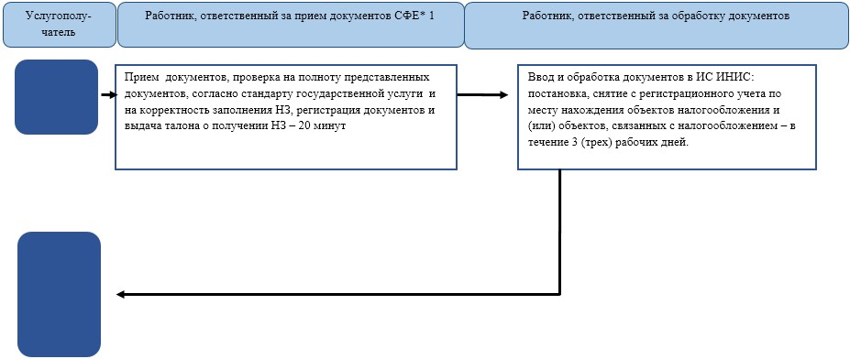

Приложение 62
к приказу Министра финансов
Республики Казахстан
от 18 февраля 2016 года № 71
Приложение 3
к Регламенту государственной услуги
"Прием налоговых форм при экспорте
(импорте) товаров в рамках
Таможенного союза"
Справочник
бизнес-процессов оказания государственной услуги
"Прием налоговых форм при экспорте (импорте) товаров
в рамках Таможенного союза"

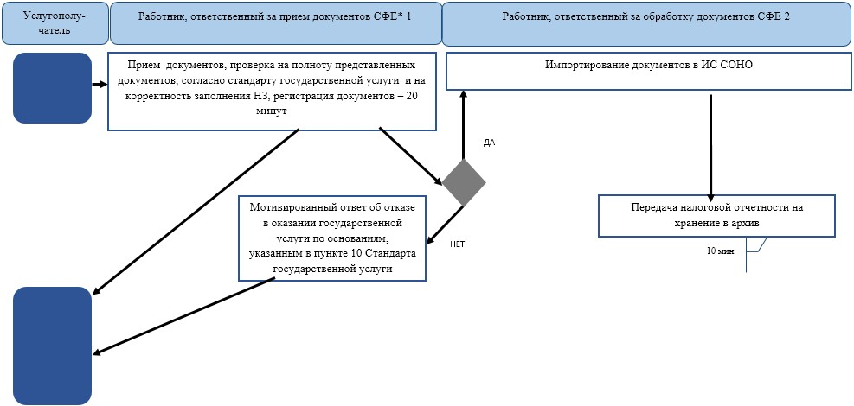

Приложение 63
к приказу Министра финансов
Республики Казахстан
от 18 февраля 2016 года № 71
Приложение 4
к Регламенту государственной услуги
"Прием налоговых форм при экспорте
(импорте) товаров в рамках
Таможенного союза"
Справочник
бизнес-процессов оказания государственной услуги
"Прием налоговых форм при экспорте (импорте) товаров
в рамках Таможенного союза" через КНП

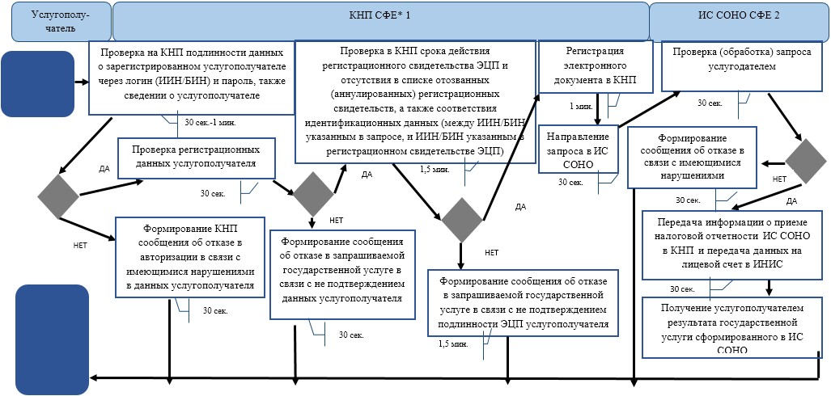

Приложение 64
к приказу Министра финансов
Республики Казахстан
от 18 февраля 2016 года № 71
Приложение 5
к Регламенту государственной услуги
"Прием налоговых форм при экспорте
(импорте) товаров в рамках
Таможенного союза"
Справочник
бизнес-процессов оказания государственной услуги
"Прием налоговых форм при экспорте (импорте) товаров
в рамках Таможенного союза" через ИС СОНО

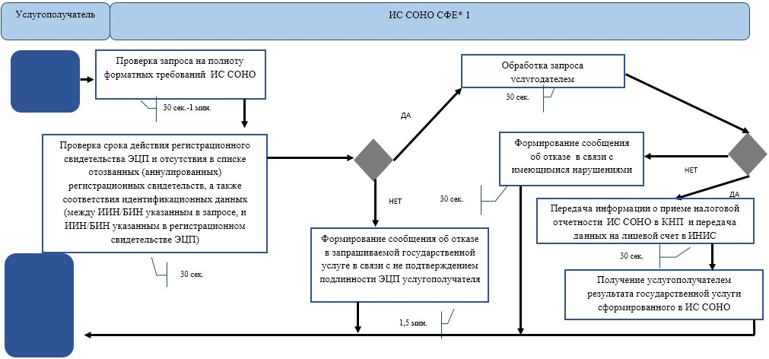

Приложение 65
к приказу Министра финансов
Республики Казахстан
от 18 февраля 2016 года № 71
Приложение 2
к Регламенту государственной услуги
"Проведение квалификационного
экзамена лиц, претендующих на
право осуществлять деятельность
администратора (временного
администратора, реабилитационного,
временного и банкротного
управляющих)"
Справочник
бизнес-процессов оказания государственной услуги
"Проведение квалификационного экзамена лиц, претендующих на право
осуществлять деятельность администратора (временного администратора,
реабилитационного, временного и банкротного управляющих)"
через портал

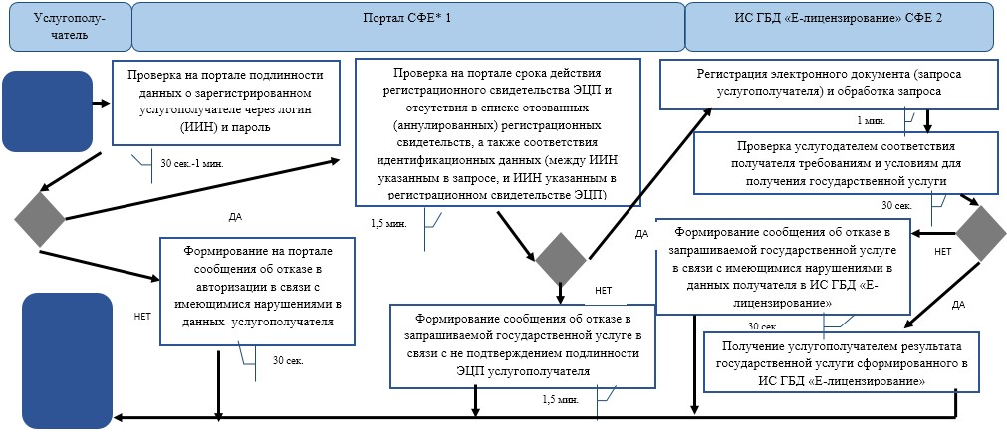

Приложение 66
к приказу Министра финансов
Республики Казахстан
от 18 февраля 2016 года № 71
Приложение
к Регламенту государственной услуги
"Апостилирование официальных
документов, исходящих из структурных
подразделений Министерства финансов
Республики Казахстан и (или) их
территориальных подразделений"
Справочник
бизнес-процессов оказания государственной услуги
"Апостилирование официальных документов, исходящих из структурных
подразделений Министерства финансов Республики Казахстан и (или)
их территориальных подразделений"

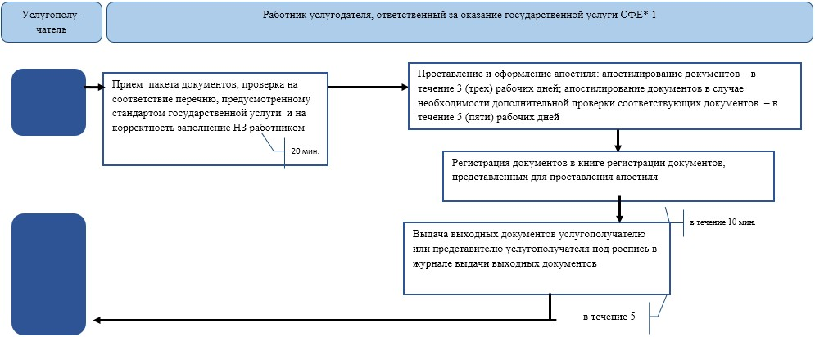

© 2012. РГП на ПХВ «Институт законодательства и правовой информации Республики Казахстан» Министерства юстиции Республики Казахстан

